POLITECHNIKA WROCŁAWSKA

WYDZIAŁ ELEKTRONIKI

KIERUNEK: TELEINFORMATYKA (TIN)

SPECJALNOŚĆ: UTRZYMANIE SIECI TELEINFORMATYCZNYCH (TIU)

**PRACA DYPLOMOWA** **MAGISTERSKA**

Wielosystemowa platforma dydaktyczna dla sieci sensorowej IoT

An educational platform for the IoT multi-system sensor network

Autor : inż. Tomasz Borusiewicz

Opiekun pracy:

Dr hab. inż. Kamil Staniec

OCENA PRACY:

Wrocław 2020

**SPIS** **TREŚCI**

INDEKS SYMBOLI 2

INDEKS SKRÓTOWCÓW 3

1. Wstęp 4

2. Cel i zakres pracy 5

3. Analiza dostępnych systemów służących do realizacji zadań sensorowo-transmisyjnych 5

3.1 LoRa 5

3.2 HC-12 6

3.3 NRF24L01 7

3.4 Xbee 8

3.5 Z-Wave 11

3.6 WiFi 12

3.7 Bluetooth 13

4. Zestawienie platformy sprzętowej 14

4.1 Dobór urządzeń do bezprzewodowego przesyłania danych 14

4.2 Dobór mikrokontrolerów 19

4.3 Połączenie elementów platformy edukacyjnej 24

4.4 Skrypty obsługujące moduły sensorowo-komunikacyjne 30

4.4.1 HC-12 30

4.4.2 NRF24L01 31

4.4.3 LoRa 31

4.4.4 XBee 32

5. System archiwizacji i wizualizacji danych 33

6. Maszyna stanów wielosystemowej platformy czujnikowo komunikacyjnej 35

7. Przeprowadzenie pomiarów 37

7.1 Weryfikacja poprawnego działania platformy 37

7.2 Badania zasięgowe 38

7.2.1 Badania zasięgowe w warunkach bezpośredniej widoczności 39

7.2.2 Badania zasięgowe przy braku bezpośredniej widoczności 43

8. Koncepcja ćwiczeń laboratoryjnych 46

8.1 Cel ćwiczenia 46

8.2 Wprowadzenie 46

8.3 Spis urządzeń 46

8.4 Realizacja ćwiczenia 47

8.4.1 Konfiguracja nadajników 47

8.4.2 Konfiguracja odbiorników 59

8.5 Sprawozdanie 62

9. Propozycje dalszego rozwijania platformy 63

10. Wnioski 64

11. Bibliografia 66

SPIS RYSUNKÓW 68

SPIS TABEL 70

SPIS LISTINGÓW 71

Dodatek A. Kody źródłowe urządzeń Arduino Uno, Arduino mega, Adafruit Feather M0, SparkFun fio v3 oraz Raspberry pi zero w 72

# INDEKS SYMBOLI

*mA - mili Amper*

*µA - mikro Amper*

*V - Volt*

*mW - mili Wat*

*dBm - decybel w odniesieniu do mili wata*

*mm - mili metr*

*kb/s - kilo bit na sekundę*

*b/s - bit na sekundę*

# INDEKS SKRÓTOWCÓW

*IoT - Internet rzeczy (ang. Internet of Things)*

*ID - Identyfikator (ang. Identification)*

*IoMT - Internet przedmiotów medycznych (ang. Internet of Medical Things)*

*UART - Uniwersalny asynchroniczny nadajnik-odbiornik (ang. Universal Asynchronous Receiver-Transmitter)*

*SPI - Serialowy interfejs urządzeń peryferyjnych (ang. Serial Peripheral Interface)*

*USB - Uniwersalna magistrala szeregowa (ang. Universal Serial Bus)*

*GFSK - Modulacja z kluczowanie częstotliwości w której stosuje się fale elektromagnetyczne o kształcie*

*krzywej Gaussa (ang. Gaussion FSK)*

*ADC - Konwerter analogowo cyfrowy (ang. Analog to Digital Converter)*

*I2C - Szeregowa, dwukierunkowa magistrala służąca do przesyłania danych (ang. Inter-Integrated Circuit)*

*PWM - Modulacja szerokości impulsów (ang. Pulse-Width Modulation)*

*RAM - Pamięć o dostępnie swobodnym (ang. Random Access Memory)*

*OTG - Specyfikacja pozwalająca na łączenie urządzeń USB (ang. On The Go)*

*CSI - Szeregowy interfejs kamery (ang. Camera Serial Interface)*

*LPWAN - Rozległa sieć małej mocy (ang. Low Power Wide Area Network)*

# Wstęp

Internet rzeczy (ang. Internet of Things) to system powiązanych ze sobą urządzeń komputerowych, wyposażonych w unikalne identyfikatory (IDs) oraz posiadające możliwość wymiany informacji między sobą, poprzez sieć teleinformatyczną bez konieczności interakcji człowieka z człowiekiem lub człowieka z maszyną [1]. Pierwsze wzmianki o inteligentnej sieci IoT pojawiają się już w 1982 r., w którym to automat Cola-Coli na Uniwersytecie Carnegie Mellon został podłączony do Internetu [2]. Urządzenie potrafiło wysłać informacje o aktualnym inwentarzu i czy nowo załadowane napoje są zimne czy nie. Termin „Internet rzeczy” (ang. Internet of Things) pierwszy raz został użyty przez Kevina Ashtona w trakcie prezentacji dla firmy Procter & Gamble [3] w 1999 r. Z roku na rok liczba urządzeń podłączonych do sieci Internet stale rośnie. Firma Cisco w swoim artykule „How the Next Evolution of the Internet Is Changing Everything” [4] pokazuje, że już w 2003r. liczba ta wynosiła około 500 milionów, a w roku 2010 była już większa (12,5 biliona) niż populacja ludzi na ziemi (6,8 biliona). Przedsiębiorstwo zakłada również, że w roku 2020r. liczba połączonych ze sobą urządzeń wynosić będzie około 50 milionów, co daje 6,58 urządzenia na osobę. IoT znalazło zastosowanie w wielu dziedzinach życia takich jak: automatyka domowa, przemysł motoryzacyjny, ochrona zdrowia, wojsko, transport i wiele innych [5]. Dzięki inteligentnym urządzeniom zainstalowanym w domu, użytkownik może zaoszczędzić pieniądze np. poprzez automatyczne wyłączanie i włączanie świateł gdy w pomieszczeniu od kilku minut nie przebywa żadna osoba. Zautomatyzowany dom może być oparty na specjalnych hubach, które sterują systemami IoT. Przykładem takiego rozwiązania jest HomeKit firmy Apple, dzięki któremu użytkownik może kontrolować wszystkie urządzenia tego producenta poprzez telefon z systemem IOS [6]. Oprócz systemów komercyjnych istnieją również rozwiązania typu open source, takie jak Home Assistant, OpenHAB czy Domoticz [7], które w prosty sposób pomagają zarządzać urządzeniami składającymi się na inteligentny dom. Jednym z kluczowych zastosowań automatyzacji domu jest zapewnienie pomocy osobom niepełnosprawnym i starszym. Systemy te wykorzystują technologię wspomagającą w celu dostosowania się do niepełnosprawności właściciela [8]. Sterowanie głosowe może pomóc użytkownikom z ograniczeniem wzroku i mobilności, podczas gdy systemy alarmowe mogą być podłączone bezpośrednio do implantów ślimakowych noszonych przez użytkowników z upośledzeniem słuchu [9]. Kolejną bardzo przydatną dziedziną życia w której rozwinął się przemysł IoT jest medycyna. Internet przedmiotów medycznych (IoMT) opisuje urządzenia związane ze zdrowiem, gromadzeniem i analizowaniem danych do badań [10]. IoMT jest określane również jako „Smart Healthcare” [11].

# Cel i zakres pracy

Celem niniejszej pracy jest budowa prototypu platformy dydaktycznej opartej na urządzeniach do realizacji bezprzewodowej wymiany informacji dostępnych na rynku. Projekt posłuży do poszerzania wiedzy z zakresu współczesnych rozwiązać do przekazywania danych przy pomocy fal elektromagnetycznych, budowy i obsługi mikrokontrolerów oraz poznania języków programistycznych używanych do programowania urządzeń. Praca zakłada również opracowanie systemu archiwizacji i wizualizacji danych, który pozwoli na przeprowadzenie badań kompletnej platformy. Końcowym zagadnieniem będzie stworzenie i udokumentowanie koncepcji ćwiczeń laboratoryjnych, dzięki której możliwe stanie się odtworzenie zadań wykonywanych przy opracowywaniu platformy dydaktycznej.

# Analiza dostępnych systemów służących do realizacji zadań sensorowo-transmisyjnych

Intensywny rozwój Internetu Rzeczy (IoT) powoduje, że urządzenia coraz częściej wykorzystują bezprzewodową łączność, zaczynając na elektronice osobistej, poprzez rozmaite systemy czujnikowe aż do zaawansowanych układów przemysłowych. Zróżnicowanie urządzeń, sposób konstrukcji, warunku pracy oraz ich przeznaczenie wymusza na producentach stosowanie różnych systemów komunikacji, które będą lepiej dopasowane do ściśle określonych potrzeb klienta. Wybierając rozwiązania bezprzewodowej łączności, warto zwrócić uwagę na kilka aspektów: nie zawsze najlepszym systemem będzie ten o największym zasięgu czy przepustowości danych, ważne są również koszt danego systemu, jego wytrzymałość w określonych warunkach pracy czy czas działania bez konieczności wymiany zasilania. Poniższa analiza przedstawia systemy łączności bezprzewodowych wraz z przykładowymi urządzeniami, w których producenci starają się w jak najlepszy sposób dostosować produkt do wymagań klientów oraz potrzeb rynkowych.

## LoRa

LoRa (ang. Long Range) to radiowy protokół komunikacji dalekiego zasięgu umożliwiający urządzeniom dostęp do Internetu, przy utrzymaniu niskiego poboru energii (LPWAN). Kładzie nacisk na komunikację dalekiego zasięgu z wysoką czułością odbioru sygnału, dzięki temu pozwala na efektywną pracę w silnie zakłócanym środowisku. Technologia ta daje możliwość uzyskania do 5-letniego okresu pracy na baterii. LoRa korzysta z darmowych pasm częstotliwości ISM 433 MHz (Asia), 863-870 MHz (Europa), 902-928 MHz (Ameryka Północna), 915-928 (Australia). Protokół bazuję na zmodyfikowanej modulacji CSS (ang. Chirp Spread Spectrum), która korzysta z techniki rozpraszania widma [11]. Technika modulacji zastosowana w LoRa sprawia, że jest odporna na szumy kanałowe, ponieważ cała przydzielana szerokość pasma jest wykorzystywana do nadania sygnału. Dodatkowo transmisja rozproszona jest w sposób pseudolosowy, który odbierany jest jako szum, co gwarantuje bezpieczeństwo przesyłanych danych [12]. Technologia opracowana została przez firmę Semtech i aktualnie rozwijana jest przez grupę LoRa Alliance, która zrzesza ponad 500 członków m.in. wspomniana wcześniej firma Semtech ale również Cisco czy Amazon. Dzięki wyżej wymienionym korzyścią, producenci urządzeń coraz częściej korzystają z rozwiązań LoRa.

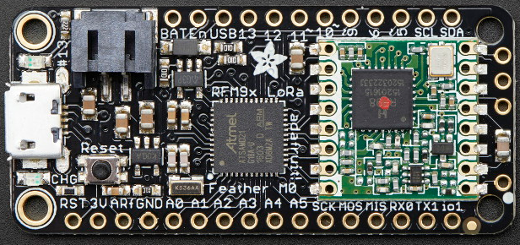

*Rys. 3.1 - Mikrokontroler Feather M0 z modułem RFM9x LoRa firmy Adafruit*

Moduł Feather M0 firmy Adafruit. Posiada wbudowane 32 - bitowy mikrokonktroler ATSAMD21G18 ARM Cortex M0, dzięki czemu nie ma potrzeby podłączać go do zewnętrznego urządzenia sterującego. Dedykowane złącze dla baterii Lipol pozwala na łatwe zasilanie urządzenia z zewnętrznego źródła.

## HC-12

HC-12 to moduł łączności bezprzewodowej działający na częstotliwości 433,4 MHz do 473 MHz z możliwością konfiguracji do 100 oddzielnych kanałów o szerokości 400 KHz. Maksymalna moc nadawania sygnału wynosi 100 mW (20 dB), czułość odbiornika to -117 dBm przy transmisji z przepustowością 5000 b/s. Zasięg komunikacji to 1000 metrów w otwartej przestrzeni. Minimalny pobór prądu wynosi 80 µA, maksymalny 100 mA.

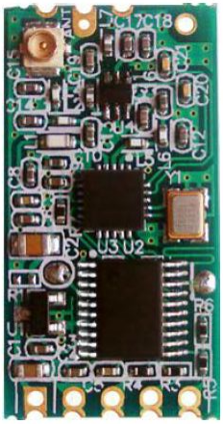

*Rys. 3.2 - Moduł HC-12*

## NRF24L01

NRF24L01 jest jedno chipowym nadajniko-odbiornikiem radiowym działającym w ogólnoświatowym paśmie ISM 2,4 GHz. Umożliwia pracę trybie niskiego poboru mocy do 26 µA w trybie czuwania oraz do 900 nA w trybie „power down”. Moduł pozwala na konfigurację 126 kanałów radiowych w modulacji GFSK z prędkościami 250 kb/s, 1 Mb/s oraz 2 Mb/s. Urządzenie zasilane jest prądem o napięciu od 1,9 V do 3,6 V. Komunikacja z mikrokontrolerem odbywa się poprzez interfejs SPI.

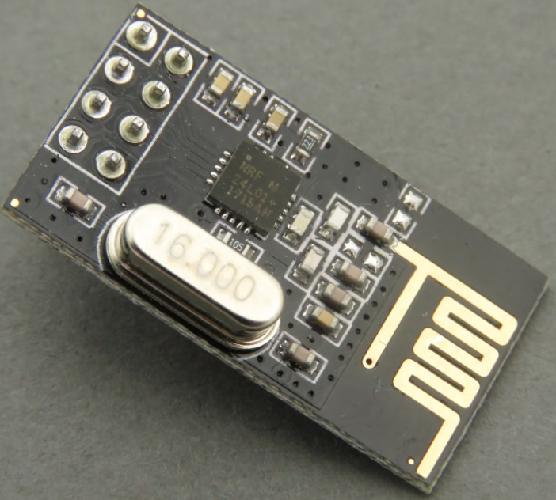

*Rys. 3.3 - Moduł NRF24L01*

## Xbee

Moduły Xbee to jedne z wielu rozwiązać komunikacji bezprzewodowej opartej na protokole

Zigbee, oraz standardach opisanych w dokumencie IEEE 802.15.4[17]. Urządzenia pozwalają na tworzenie sieci typu punkt-punkt, punkt wielopunkt, mesh oraz inne. Xbee zostały zaprojektowane przede wszystkich dla aplikacji wymagających dużego ruchu danych, małych opóźnień i przewidywalnej synchronizacji komunikacji [18], dzięki czemu są dobrym wyborem do pracy w środowiskach mieszkalnych, edukacyjnych czy szpitalnych. Technologia Zigbee opisuje 3 węzły sieci:

* Koordynator Zigbee: Odpowiedzialny za zarządzanie całą siecią, a także przepływ i adresowanie wiadomości oraz ustanowienie identyfikatora sieci (ang. PAN ID) dla całej sieci. W sieci może być tylko jeden koordynator.
* Router Zigbee: Funkcyjny węzeł, który łączy węzły końcowe z węzłami koordynującymi i umożliwia rozbudowę sieci pod względem zakresu i zasięgu.
* Urządzenie końcowe Zigbee (węzeł końcowy): Mogą komunikować się z węzłami koordynującymi bezpośrednio lub za pomocą węzła routera. Jego głównym zastosowaniem jest odbiór danych urządzeń mierzących oraz uruchamianie na ostatnim poziomie aplikacji, w której używana jest sieć

Technologia zapewnia transmisję na pasmach 2,4 GHz (cały świat) i 865 MHz, 915 MHz (wybrane rejony świata). Moduły Xbee dostarczane są różnymi typami anten: chip [Rys. 1.4], wire [Rys. 1.5], u.FL [Rys. 1.6], RPSMA [Rys. 1.7], Trace (PCB) [Rys. 1.8].

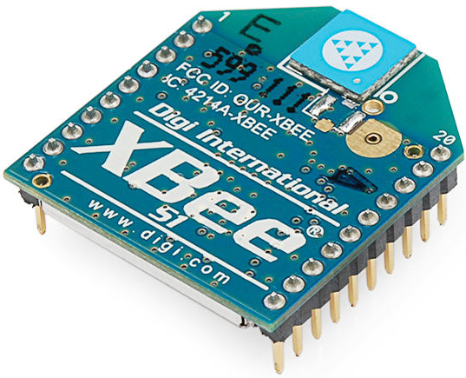

*Rys. 3.4 - Moduł Xbee z anteną typu chip.*

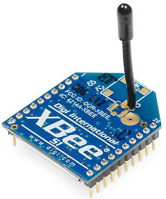

*Rys. 3.5 - Moduł Xbee z anteną typu wire.*

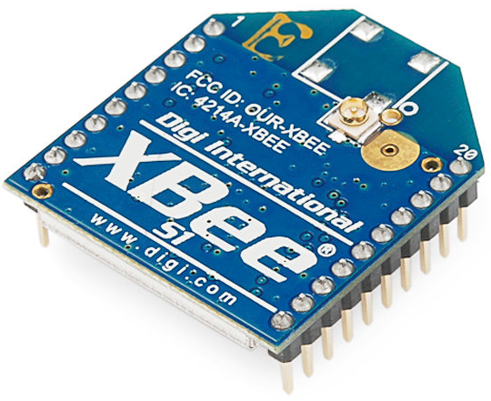

*Rys. 3.6 - Moduł Xbee z anteną typu u.FL.*

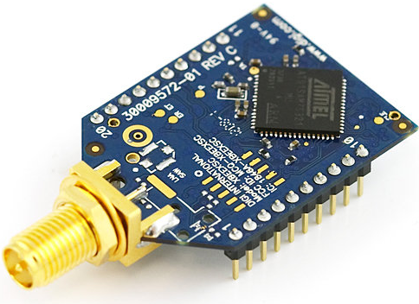

*Rys. 3.7 - Moduł Xbee z anteną typu RPSMA.*

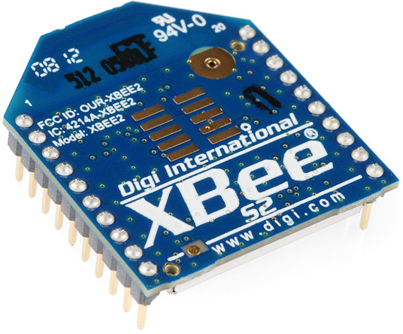

*Rys. 3.8 - Moduł Xbee z anteną typu Trace (PCB).*

## Z-Wave

Z-Wave to protokół stworzony do zdalnego sterowania urządzeniami wykorzystywanymi w

systemach inteligentnego zarządzania budynkiem. Ideą systemu jest synchronizacja węzłów sieci w topologię mesh, zwaną również jako sieć kratowa. Każdy węzeł sieci komunikuję się z centralą sieci oraz jest jednocześnie przekaźnikiem danych od innych urządzeń. Umożliwia to budowę sieci o wiele większą niż zasięg połączeniami punkt - punkt. Jedynymi wyjątkami są urządzenia Z-Wave zasilane bateryjnie, które ze względu na potrzebę niskiego poboru prądu mają wyłączoną możliwość przekazywania informacji od innych węzłów. W przeciwieństwie do innych wymienionych systemów komunikacji wymienionych w niniejszym dokumencie, Z-Wave jest zastrzeżonym protokołem, który jest obecnie własnością Sigma Designs i promowany jest przez Z-Wave Alliance. Protokół nie jest kompatybilny z protokołem IP, dlatego urządzenia Z-Wave nie mogą bezpośrednio połączyć się z Internetem lub typowymi urządzeniami użytkownika (np. telefon, laptop). W tym celu wykorzystuję się kontrolery, które pozwalają na interakcje z urządzeniami Z-Wave przez telefon, tablet [20].

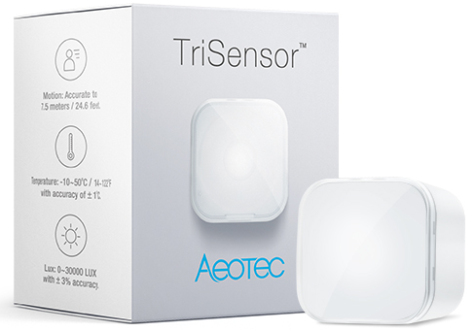

*Rys. 3.9 - Czujnik ruchu, temperatury i natężenia światła z modułem komunikacyjnym Z-Wave.*

## WiFi

WiFi jest bardzo popularną technologia łączności bezprzewodowej opartej o standardy IEEE 802.11.X, która jest powszechnie wykorzystywana do tworzenia lokalnych sieci komputerowych z dostępem do Internetu. W 2017r. pojawił się standard 802.11ah (zwany także Wi-Fi HaLow) , który wykorzystuje darmowe pasmo ISM 900 MHz co pozwala osiągać większy zasięg. Korzysta również z niższego zużycia energii, umożliwiając tworzenie dużych grup czujników, które współpracują w celu wymiany informacji, wspierając koncepcję Internetu rzeczy[21].

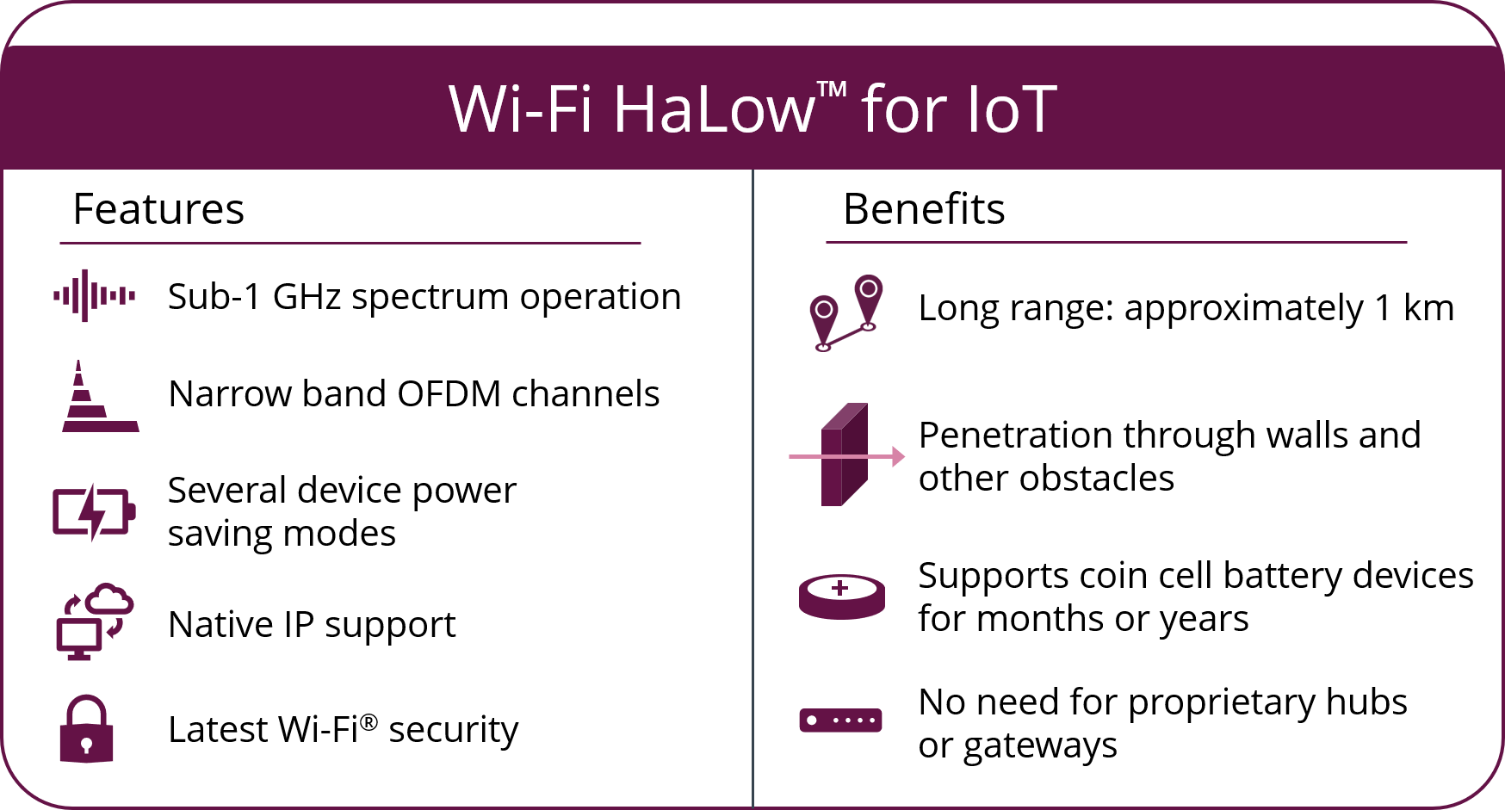

*Rys. 3.10 - Zalety technologii WiFi HaLow [źródło: https://www.wi-fi.org/discover-wi-fi/wi-fi-halow]*

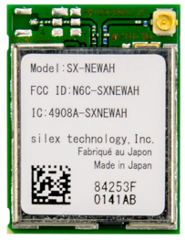

*Rys. 3.11 - Moduł bezprzewodowy kompatybilny z 802.11ah HaLow [źródło: https://www.silextechnology.com/unwired/industrys-first-802.11ah-halow-wireless-module-for-iot-devices]*

## Bluetooth

Bluetooth jest standardem technologii bezprzewodowej stosowanym do wymiany informacji między urządzeniami znajdującymi się w niedalekiej odległości od siebie. Technologia działa na falach centymetrowych w zakresie od 2,402 GHz do 2,480 GHz. Technologia szeroko jest wykorzystywana w urządzeniach takich jak: laptopy, smartfony, klawiatury, myszki, bezprzewodowe słuchawki oraz radia. Jednostką standardu jest pikosieć (ang. piconet), w której znajduję się urządzenie typu master z dołączonymi do niego urządzeniami typu slave. W jednym miejscu pracować może wiele pikosieci, które mogą być połączone ze sobą za pomocą węzła typu most (ang. bridge)(Rys 3.12). W sieci mogą znajdować się także węzły w stanie uśpienia (parked slave), które w danym momencie nie wymieniają informacji z masterem, ale mogą zostać wybudzone przez to urządzenie.

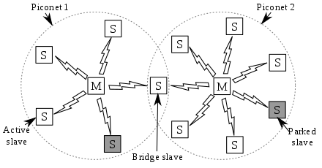

*Rys. 3.12 - Architektura sieci Bluetooth*

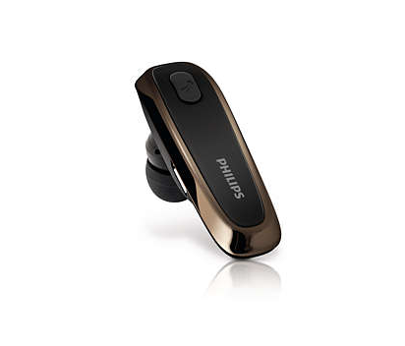

*Rys. 3.13 - Przykładowe urządzenie w technologii Bluetooth realizujące bezprzewodową wymianę informacji*

# Zestawienie platformy sprzętowej

Stworzenie platformy dydaktycznej wymagało dobrania urządzeń; dzięki którym można przesyłać dane w sposób bezprzewodowy, oraz mikrokontrolerów; które pozwalają na interakcje z modułami komunikacji bezprzewodowej. Po przeprowadzeniu analizy dostępnych urządzeń na rynku, zdecydowano się wybrać 4 urządzenia. Każde z nich opiera się na innych protokołach komunikacyjnych i realizuje wymianę danych w inny sposób.

## Dobór urządzeń do bezprzewodowego przesyłania danych

Spośród dużej liczby modułów dostępnych na rynku, wybrane zostały cztery, są to: HC-12, NRF24L01, Adafruit Feather M0 z modułem radiowym LoRa, Xbee S1 pro.

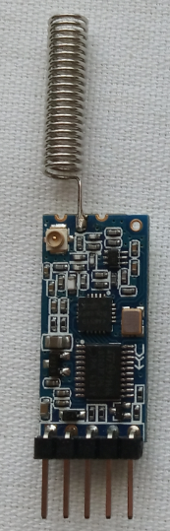

*Rys. 4.1 - Moduł HC-12*

Moduł HC-12 to urządzenie do realizacji komunikacji bezprzewodowej o zasięgu do 1000 metrów. Zasilane jest prądem o napięciu pomiędzy 3,2 V a 5,5 V. Komunikuję się poprzez szeregowy interfejs UART. Szczegółowe informacji[15]:

* Napięcie zasilania: od 3,2 V do 5,5 V
* Pobór prądu:
  + W stanie spoczynku: 20mA
  + Podczas transmisji: 100mA
* Częstotliwość pracy: 433,4 MHz – 473 MHz
* Czułość odbiornika: do -117 dBm
* Moc: do 100 mW (20 dB)
* Komunikacja poprzez interfejs szeregowy UART
* Wymiary: 27,8 x 14,4 x 4 mm

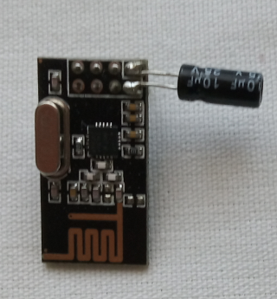

*Rys. 4.2 - Moduł NRF24L01*

Kolejnym wybranym modułem jest NRF24L01. Urządzenie pracuje w paśmie 2,4 GHz i pozwala na przesyłanie danych z przepustowością do 2 Mb/s. Szczegółowe informacje[16]:

* Napięcie zasilania: od 1,9 V do 3,6 V
* Pobór prądu:
  + W stanie spoczynku: 900µA
  + Podczas transmisji: 11,3mA
* Częstotliwość pracy: 2,400 GHz – 2,485 GHz
* Czułość odbiornika: do -85 dBm
* Moc: do 100 mW (20 dB)
* Komunikacja poprzez interfejs SPI
* Wymiary: 30 x 16 x 3 mm

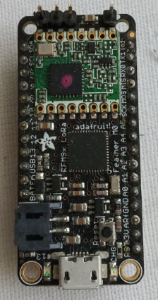

*Rys. 4.3 - Mikrokontroler Adafruit Feather M0 z modułem radiowym LoRa*

Kolejne urządzenie to Adafruit Feather M0 z modułem radiowym LoRa. Urządzenie jest integrowane z modułem LoRy, dzięki czemu może być programowany bezpośrednio poprzez interfejs micro USB bez potrzeby podłączania go do zewnętrznego mikrokontrolera. Szczegółowe informacje [22]:

* Napięcie zasilania: 5 V
* Pobór prądu:
  + W stanie spoczynku: 1,6mA
  + Podczas transmisji: do 120mA
* Częstotliwość pracy: 433,4 MHz – 473 MHz
* Czułość odbiornika: do -125 dBm
* Moc: do 100 mW (20 dB)
* Komunikacja poprzez interfejs UART
* Wymiary: 51 x 23 x 8 mm

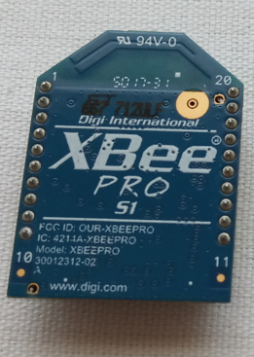

*Rys. 4.4 - Moduł XBee Pro S1*

Ostatnim z wybranych modułów jest XBee Pro S1. XBee jest modułem bezprzewodowy obsługującym standard IEEE 802.15.4 (ZigBee). Pracuje w paśmie 2,4 GHz z mocą do 60 mW. Szczegółowe informacje [23]:

* Napięcie zasilania: od 2,8 V do 3,4 V
* Pobór prądu:
  + W stanie spoczynku: 10µA
  + Podczas transmisji: do 45mA
* Częstotliwość pracy: 2,400 GHz – 2,485 GHz
* Czułość odbiornika: do -100 dBm
* Moc: do 10 mW (10 dB)
* Komunikacja poprzez interfejs UART
* Wymiary: 33 x 25 x 4,1 mm

Każdy z wymienionych modułów został użyty w dwóch egzemplarzach, jeden jako nadajnik, drugi jako odbiornik. Urządzenia HC-12 oraz NRF24L01 nie mogą być programowane bezpośrednio z poziomu komputera, dlatego podłączone zostały do mikrokontrolerów, które pozwalały na interakcje użytkownika z tymi modułami. XBee Pro S1 może być podłączony do komputera lecz jest to dość trudne do realizacji, dlatego wykorzystano specjalnie dostosowane do tych urządzeń mikrokontrolery, dzięki którym można je konfigurować w wygodny sposób.

## Dobór mikrokontrolerów

Moduły HC-12 oraz NRF24L01 mogą być konfigurowane za pomocą mikrokontrolerów, również XBee Pro S1 z uwagi na wygodne konfigurowanie podpięty zostały do mikrokontrolera. Urządzenia wybrane do realizacji pracy to Arduino Uno, Arduino Mega 2560, SparkFun fio v3 oraz Raspberry pi zero w.

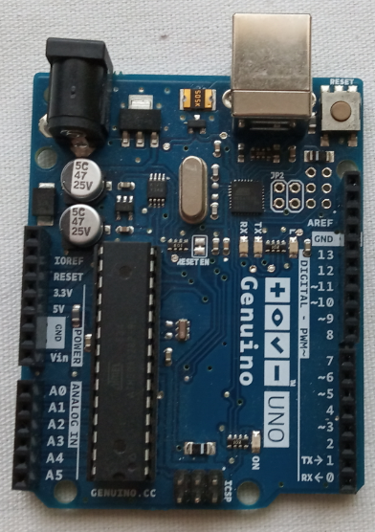

*Rys. 4.5 - Mikrokontroler Arduino Uno*

Arduino Uno to najpopularniejszy mikrokontroler firmy Arduino. Posiada szereg interfejsów komunikacyjnych, takich jak ADC, UART, SPI, I2C. Szczegółowe informacje [24]:

* Napięcie zasilania: od 7V do 12V
* Oparty na mikrokontrolerze ATmega328:
  + Maksymalna częstotliwość zegara 16MHz
  + Pamięć SRAM: 2KB
  + Pamięć FLASH: 32KB
  + Pamięć EEPROM: 2KB
* 16 wejść/wyjść ogólnego przeznaczenia
* 6 wejść analogowych (ADC) o rozdzielczości 10 bitów
* Interfejsy szeregowe: UART, SPI, I2C

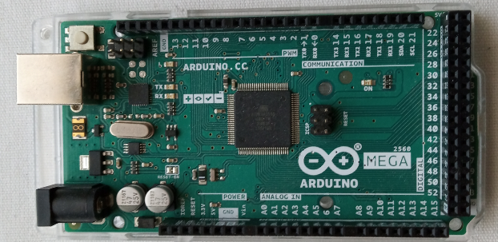

*Rys. 4.6 - Mikrokontroler Arduino Mega 2560*

Arduino Mega 2560 to jedna z najbardziej wydajnych urządzeń firmy Arduino. Posiada 54 cyfrowe interfejsy, 16 interfejsów analogowych. Układ taktowany jest zegarem o częstotliwości

16 MHz. Szczegółowe informacji [25]:

* Napięcie zasilania: od 7V do 12V
* Oparty na mikrokontrolerze ATmega2560:
  + Maksymalna częstotliwość zegara 16MHz
  + Pamięć SRAM: 8KB
  + Pamięć FLASH: 256KB
  + Pamięć EEPROM: 4KB
* 54 wejść/wyjść ogólnego przeznaczenia
* 15 kanałów PWM
* 16 wejść analogowych (ADC) o rozdzielczości 10 bitów
* Interfejsy szeregowe: 4xUART, SPI, I2C

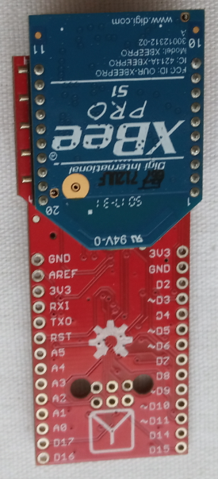

*Rys. 4.7 - Mikrokontroler SparkFun Fio v3*

Mikrokontroler SparkFun Fio v3 posiada gniazdo na moduł XBee co pozwala na szybkie i proste konfigurowanie go z poziomu komputera. Urządzenie ma również bootloader kompatybilny z Arduino, dzięki czemu można programować go w języku programowania wykorzystywanym w Arduino. Szczegółowe informacje [26]:

* Napięcie zasilania: 5V
* Oparty na mikrokontrolerze ATmega32U4:
  + Maksymalna częstotliwość zegara 16MHz
  + Pamięć SRAM: 2.5KB
  + Pamięć FLASH: 32KB
  + Pamięć EEPROM: 1KB
* 12 wejść/wyjść ogólnego przeznaczenia
* 6 wejść analogowych (ADC) o rozdzielczości 10 bitów
* Interfejsy szeregowe: UART, SPI

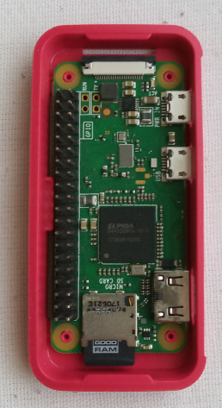

*Rys. 4.8 - Mikrokontroler Raspberry pi zero w*

Raspberry pi to popularny mikrokontroler do wszelakich zastosowań. W niniejszym projekcie, dzięki wbudowanemu modułowi WiFi, posłużył do przesyłania danych otrzymanych z innych mikrokontrolerów do bazy danych. Urządzenie działa na procesorze Broadcom BCM2835 ARM11 pracującym z częstotliwością 1 GHz. Ma wbudowane 512 mega bajtów pamięci operacyjnej RAM oraz szereg interfejsów służących do komunikacji z urządzeniami peryferyjnymi. Szczegółowe informacje [27]:

* Napięcie zasilania: 5V
* Oparty na procesorze Broadcom BCM2835 ARM11:
  + Taktowanie zegara: 1GHz
* 512 MB pamięci RAM
* Moduł WiFi 150 Mb/s 802.11 b/g/n
* Układ Bluetooth Low Energy BLE 4.1
* 40 wejść/wyjść ogólnego przeznaczenia
* Interfejsy szeregowe: UART, SPI, I2C
* Złącze microUSB OTG
* Złącze kamery CSI

Dodatkowo w projekcie wykorzystano czujniki DHT22, które dokonywały pomiaru temperatury otoczenia. Dane zbierane z czujników przesyłane były poprzez systemy komunikacji bezprzewodowej do bazy danych, a następne przekazywane były do systemu wizualizacji danych.

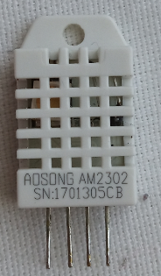

*Rys. 4.9 - Czujnik temperatury i wilgotności powietrza DHT22*

Czujnik DHT22 to popularne urządzenie do pomiaru temperatury i wilgotności powietrza. Jego napięcie zasilania wynosi od 3,3 V do 6 V co pozwala na podłączenie go do popularnych mikrokontrolerów takich Arduino lub Raspberry pi. Szczegółowe informacje[28]:

* Napięcie zasilania: od 3,3V do 6V
* Średni pobór prądu: 0,2mA
* Temperatura:
  + Zakres pomiarowy: od -40℃ do 80℃
  + Rozdzielczość: 8-bitów (0,1℃)
  + Dokładność: 0,5℃
  + Czas odpowiedzi: 2s
* Wilgotność
  + Zakres pomiarowy: od 0 do 100

## Połączenie elementów platformy edukacyjnej

Kolejnym krokiem zestawiania platformy sprzętowej było fizyczne połączenie komponentów. Urządzenia połączono ze sobą za pomocą przewodów połączeniowych (ang. Jumper Wire) posiadających złącza typy męskiego i żeńskiego, które idealnie nadają się do łączenia gniazd wlutowanych w wykorzystywanych sprzęcie.

Moduły HC-12 oraz NRF24L01 pełniące rolę nadajnika oraz dwa czujniki DHT22 zostały podłączone do mikrokontrolera Arduino Uno w sposób pokazany na rysunku 4.10, 4.11, 4.12, 4.13. Urządzenia Adafruit Feather M0 z modułem LoRa i mikrokontroler z modułem Xbee zestawione zostały z czujnikami temperatury(Rys. 4.14)(Rys. 4.15)(Rys. 4.16)(Rys. 4.17)

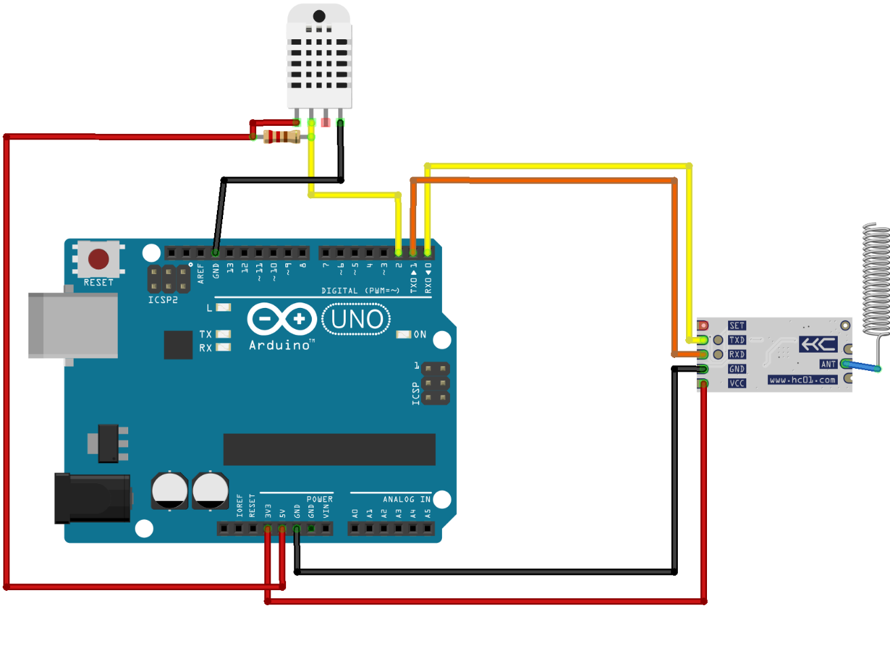

*Rys. 4.10 - Schemat połączenia Arduino Uno z modułem HC-12 oraz czujnikiem DHT22*

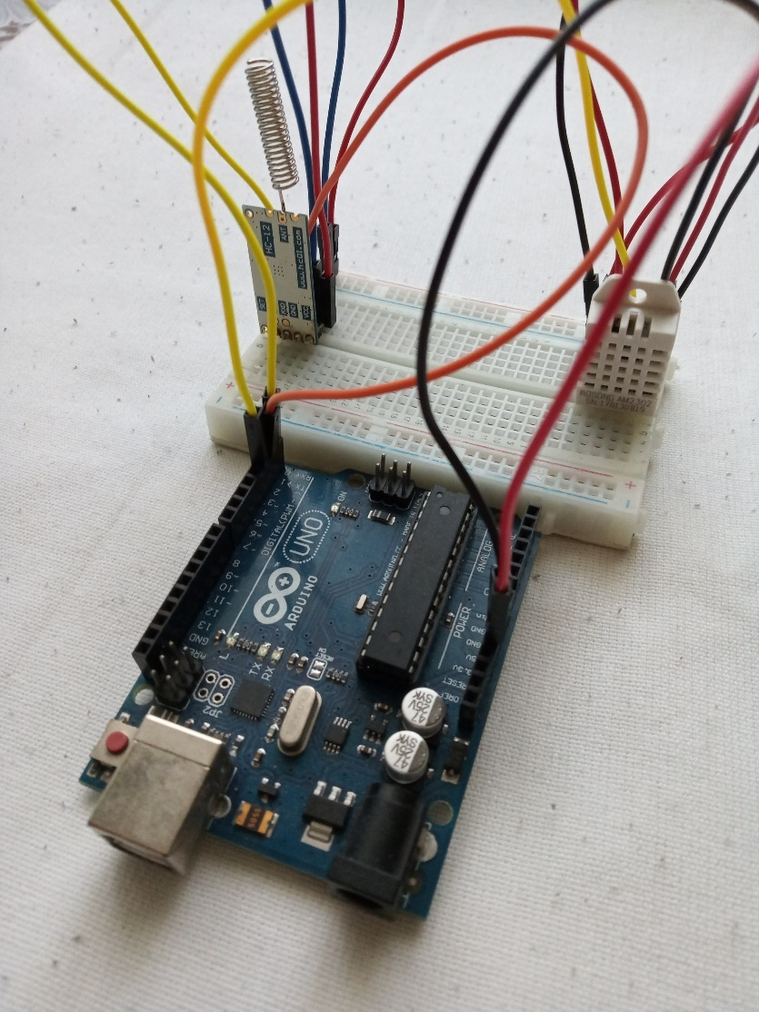

*Rys. 4.11 - Połączenie Arduino Uno z modułem HC-12 oraz czujnikiem DHT22*

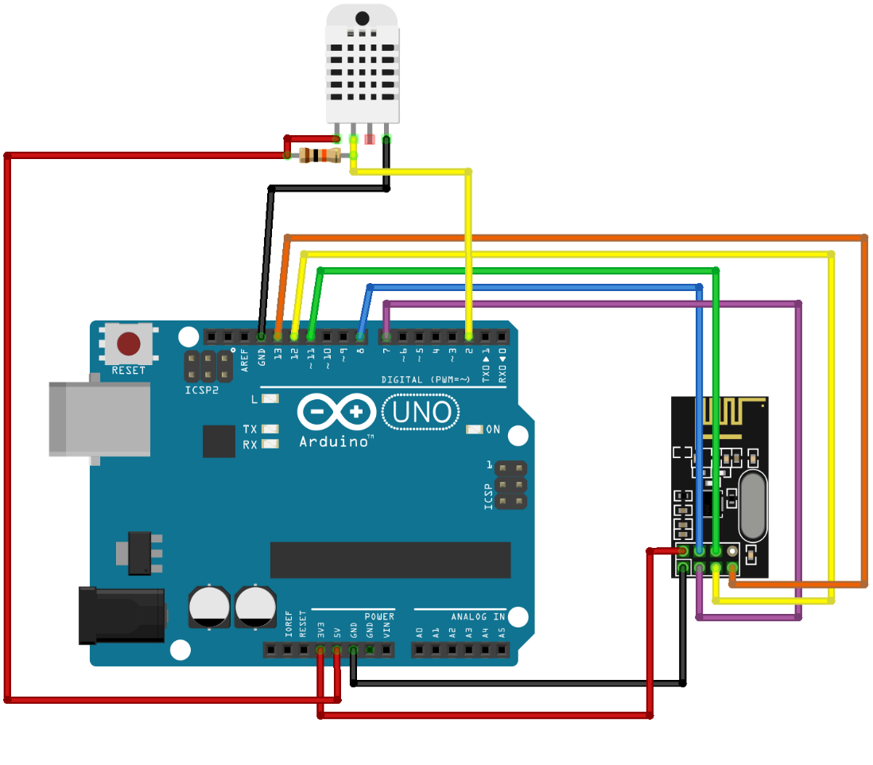

*Rys. 4.12 - Schemat połączenie Arduino Uno z modułem NRF24L01 oraz czujnikiem DHT22*

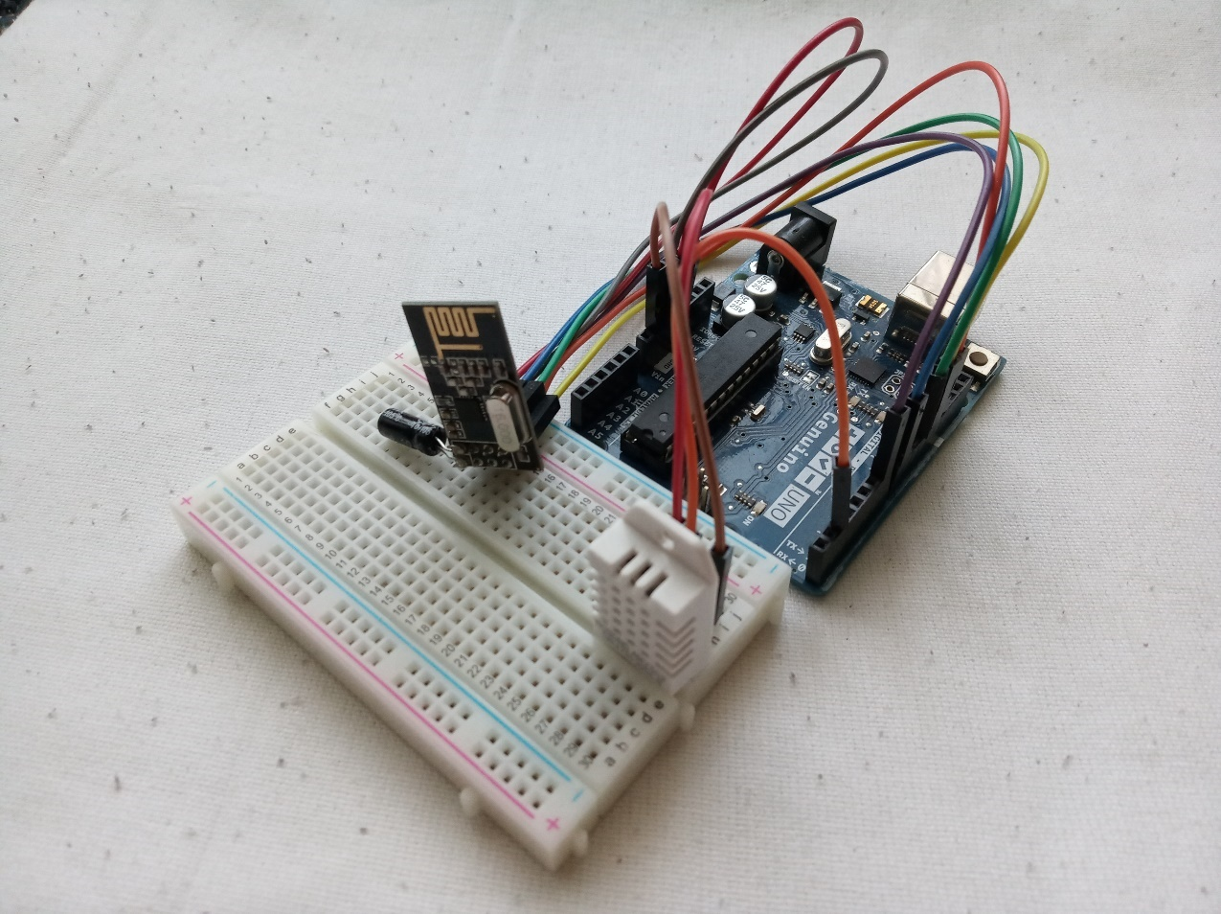

*Rys. 4.13 - Połączenie Arduino Uno z modułem NRFL01 oraz czujnikiem DHT22*

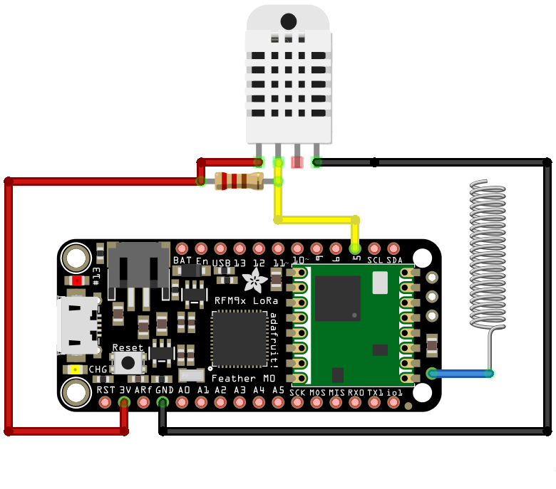

*Rys. 4.14 - Schemat połączenia Adafruit Feather M0 z czujnikiem DHT22*

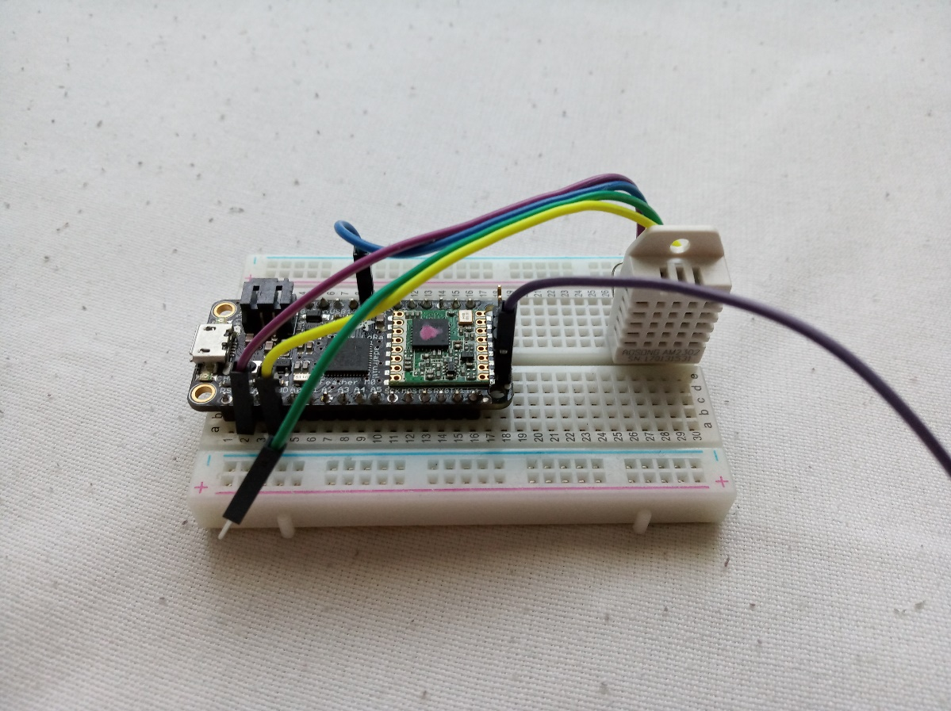

*Rys. 4.15 - Połączenie Adafruit Feather M0 z czujnikiem DHT22*

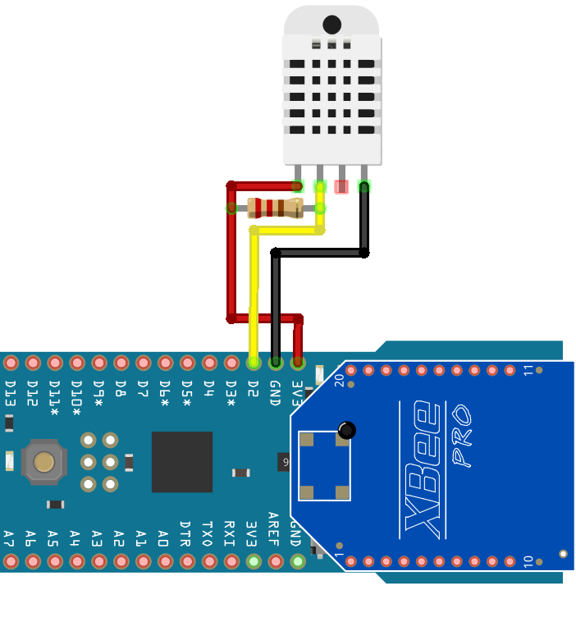

*Rys. 4.16 - Schemat połączenia SparkFun Fio v3 z modułem Xbee Pro oraz czujnikiem DHT22*

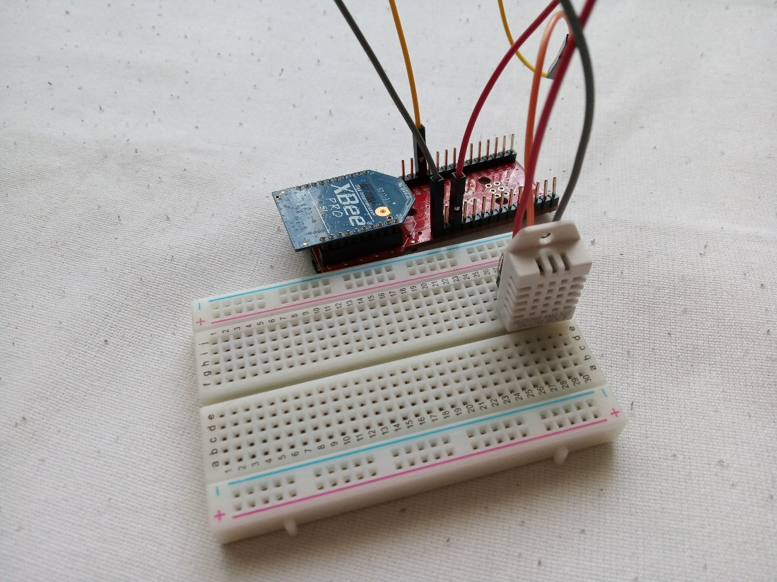

*Rys. 4.17 - Połączenie SparkFun Fio v3 z modułem Xbee oraz czujniekiem DHT22*

Po zestawieniu urządzeń nadawczych połączono ze sobą moduły realizujące odbieranie danych i przekazywanie ich do systemu archiwizacji danych. Odbiorniki systemów bezprzewodowych HC-12, NRF24L01, Xbee i LoRa podłączono do Arduino Mega 2560, którą z kolei połączono poprzez interfejs szeregowy do Raspberry pi zero w(Rys. 4.18)(Rys. 4.19).

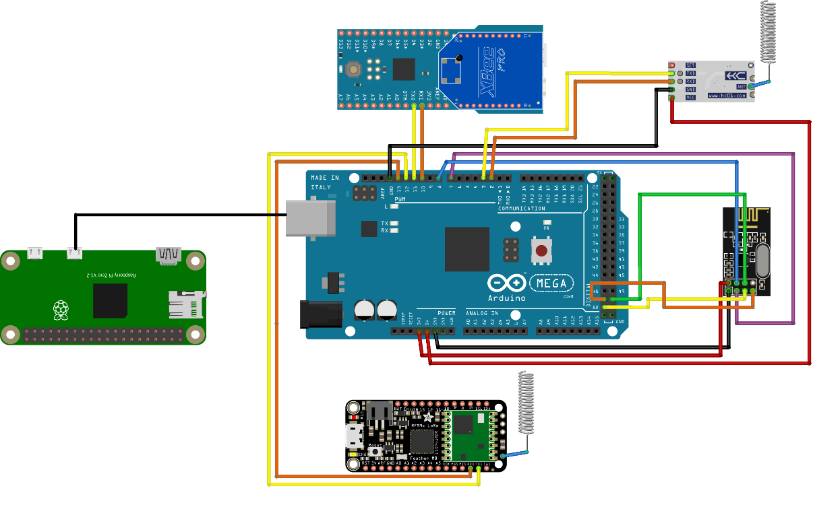

*Rys. 4.18 - Schemat połącznie odbiorników z Arduino Mega 2560 oraz Raspberry pi zero w*

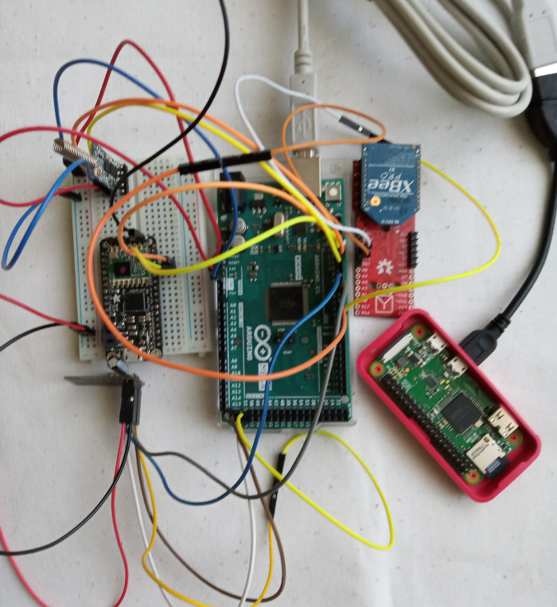

*Rys. 4.19 - Połączenie odbiorników z Arduino Mega 2560 oraz Raspberry pi zero w*

## Skrypty obsługujące moduły sensorowo-komunikacyjne

Zbieranie wartości temperatury z czujników oraz wysyłanie ich przez systemy komunikacji bezprzewodowej do bazy danych, wymaga sporządzenia oraz wgrania na dedykowane urządzenia skryptów obsługujących te zadania. W tym celu opracowanych został kod programistyczny w języku Arduino dla mikrokontrolerów Arduino Uno, Arduino Mega 2560, Adafruit Feather M0 i SparkFun fio v3 oraz w języku Python dla Raspberry pi zero w. Język Arduino oparty jest na popularnym języku do programowanie systemów operacyjnych i zadań niskiego poziomu C. Python z kolei to język dynamicznie typowany ogólnego przeznaczenia, który według portal Stackoverflow był czwartym z kolei najpopularniejszym językiem programowania w 2019r. [29].

W niniejszym rozdziale opisane zostały najważniejsze fragmenty skryptów obsługujących urządzenia platformy dydaktycznej. Wszystkie skrypty wykorzystywane do obsługi systemów dostępne są w dodatku A.

### HC-12

Skrypt obsługujący moduł HC-12 w pierwszym kroku pobiera wartość temperatury z czujnika DHT22. Następnie sprawdza czy otrzymane dane są poprawne i jeżeli tak, wysyła je poprzez interfejs radiowy do odbiornika HC-12. Wszystko powtarza się w pętli co 10 min (Listing 1).

*Listing 1 - Fragment skryptu realizującego wysyłanie danych przez moduł HC-12*



Odbiornik HC-12 czeka, aż otrzyma dane, następnie tworzony jest identyfikator, który dodawany jest do otrzymanych danych po czym cała informacja zapisywana jest w zmiennej, która zostanie wysłana do urządzenia Raspberry pi(Listing 2).

*Listing 2 - Fragment skryptu realizujący odbieranie danych przez odbiornik HC-12*



### NRF24L01

W przypadku modułu NRF24L01 skorzystano z gotowej biblioteki, która pozwala obsługiwać urządzenie. Podobnie jak w przypadku HC-12 pobierana jest temperatura i wysyłana za pośrednictwem nadajnika do odbiornika NRF24L01 (Listing 3).

*Listing 3 - Fragment Skryptu realizujący wysyłanie danych przez moduł NRF24L01*



Po stronie odbiorczej urządzenie otrzymuje dane i jeżeli wiadomość jest poprawna, przekazana zostaje do zmiennej *mess_for_rpi*, która wysyłana jest dalej do urządzenia Raspberry pi (Listing 4).

*Listing 4 - Fragment skrypu odbierający informacje z nadajnika NRF24L01*



### LoRa

Wymiana danych w systemie LoRa realizowana jest za pomocą biblioteki udostępnionej przez firmę Adafruit, co ułatwia w dużym stopniu proces programowania modułów. Biblioteka pozwala m.in. na ustawienie poziomu mocy wysyłania, czy też weryfikację dostarczenia wiadomości (Listing 5).

*Listing 5 - Fragment skryptu realizujący wysyłanie danych przez system LoRa*



Drugie urządzenie LoRa, które skonfigurowano w trybie odbiornika, otrzymane dane formatuje w odpowiedni sposób i przekazuje do mikrokontrolera Arduino Mega 2560.

*Listing 6 - Fragment skryptu obsługujący odbiornik LoRa*



### XBee

Moduły podłączone zostały do urządzeń SparkFun Fio v3, które posiadają dedykowane wejście na XBee co pozwala na ich prostą obsługę. Piny wejściowe i wyjściowy XBee połączone są bezpośrednio z pinami wejścia i wyjścia SparkFun. W ten sposób obsługa interfejsu serialowego pozwala na przesyłanie wiadomości kanałem bezprzewodowym (Listing 7).

*Listing 7 - Fragment skryptu obsługujący nadajnik modułu XBee*



Po stronie odbiornika moduł XBee przekazuje otrzymane dane do wejścia pinu serialowego urządzenia SprakFun co umożliwia łatwe odczytanie wiadomości i przekazanie ich do Arduino Mega (Listing 8).

*Listing 8 - Fragment skryptu obsługujący odbiornik XBee*



# System archiwizacji i wizualizacji danych

W celu przechowywania i wizualizacji danych temperatury wykorzystywanych w niniejszej pracy, skorzystano z narzędzi umożliwiających wykonywanie tych czynności. Archiwizacja danych odbywa się w bazie danych InfluxDB. InfluxDB to darmowe oprogramowanie do przechowywania danych zbieranych w czasie, co czyni ją bardzo dobrym wyborem do archiwizowania wartości temperatur pobieranych w ciągu pewnego zakresu czasu. Ponadto InfluxDB jest domyślne wspieraną bazą poprzez wykorzystywany w tej pracy program do wizualizacji danych Grafana.

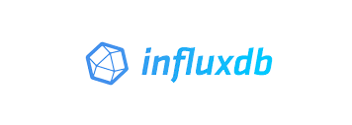

*Rys. 5.1 - Logo baz danych InfluxDB stworzonej i utrzymywanej przez firmę InfluxData*

Jak już wcześniej wspomniano, graficzne przedstawienie danych odbywa się w programie Grafana. Grafana to wieloplatformowe darmowe narzędzie oparte na licencji open source. Rozwiązanie pozwala na pobieranie danych z licznych baz danych takich jak: MySQL, PostreSQL czy wykorzystywanych w tej pracy InfluxDB. Dzięki konfigurowalnym pulpitom nawigacyjnym użytkownik w wygodny sposób może monitorować dane zgromadzone w bazie danych.

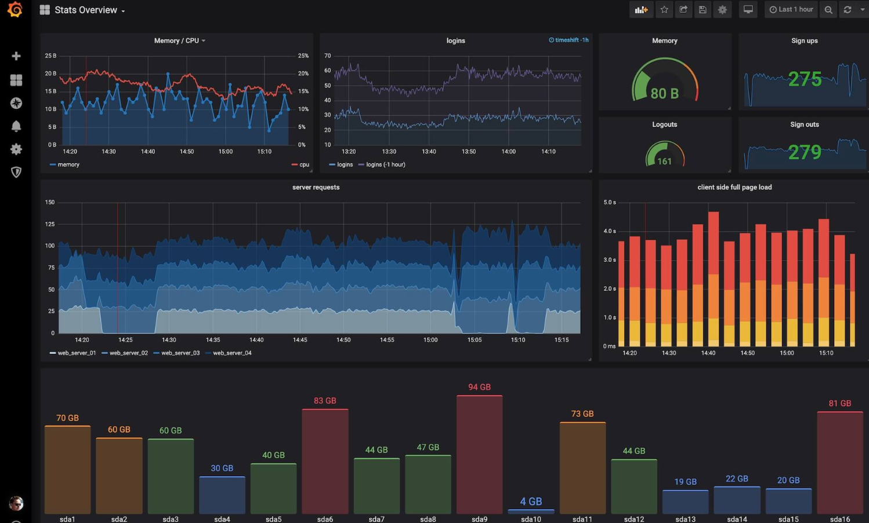

Rys. 5.2 - Grafana, przykładowy widok pulpitu z danymi

# Maszyna stanów wielosystemowej platformy czujnikowo komunikacyjnej

Pierwszym krokiem działania platformy jest pobranie wartości temperatury z czujnika DHT-22, następnie sprawdzana jest poprawność pobranych danych poprzez weryfikację czy jest to wartość liczbowa typu float. Jeżeli dane są poprawne, nadajnik wysyła je do odbiornika poprzez interfejs radiowy każdej z technologii. Po odebraniu danych następuje ich ponowna weryfikacja. Podobnie jak poprzednio sprawdzane jest czy są one wartością liczbową typu float. Po pomyślnej weryfikacji dane przekazywane są do Raspberry pi, a następnie do bazy danych. Ostatnim krokiem jest pobranie wartości temperatury z bazy danych przez program Grafana i wyświetlenie ich na graficznym wykresie. Cała operacja wykonywana jest w pętli co 10 minut (Rys. 6.1). Jeśli na którymś etapie weryfikacji dane uległą zniszczeniu, procedura pomiaru wraca do początku. Każdy system bezprzewodowy działa niezależnie od innego co oznacza, że w przypadku utraty danych z np. modułu HC-12, dane z NRF24L01 zostaną przekazane do bazy danych InfluxDB i wyświetlone na wykresie.

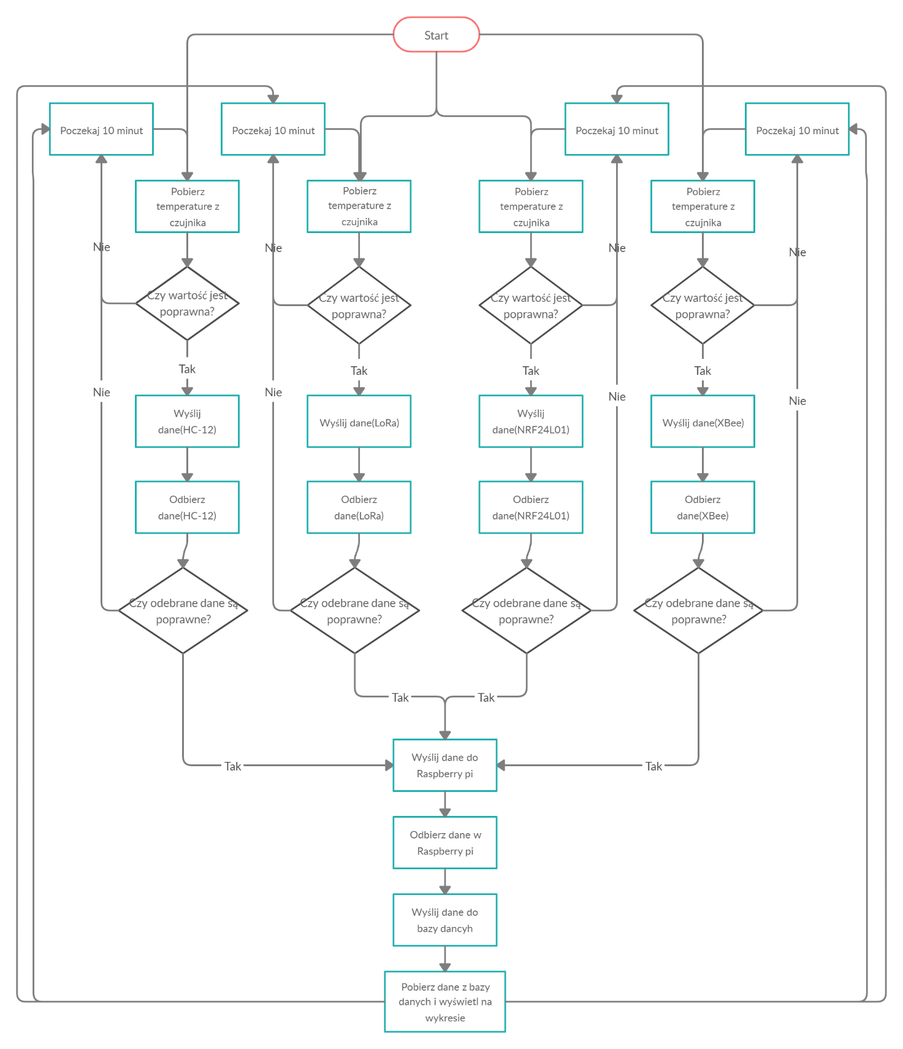

*Rys. 6.1 - Maszyna stanów wielosystemowej platformy czujnikowo komunikacyjnej*

# Przeprowadzenie pomiarów

## Weryfikacja poprawnego działania platformy

Po pomyślnym zestawieniu kolejno każdego z systemów bezprzewodowych przystąpiono do badań funkcjonalnych kompletnej platformy. Każdy zestaw pomiarowo transmisyjny ulokowany został w innym pomieszczeniu, w którym pobierał temperaturę a następnie wysyłał ją do odbiornika. Schemat rozmieszczenia zestawów przedstawiony został na rysunku Rys. 7.1.

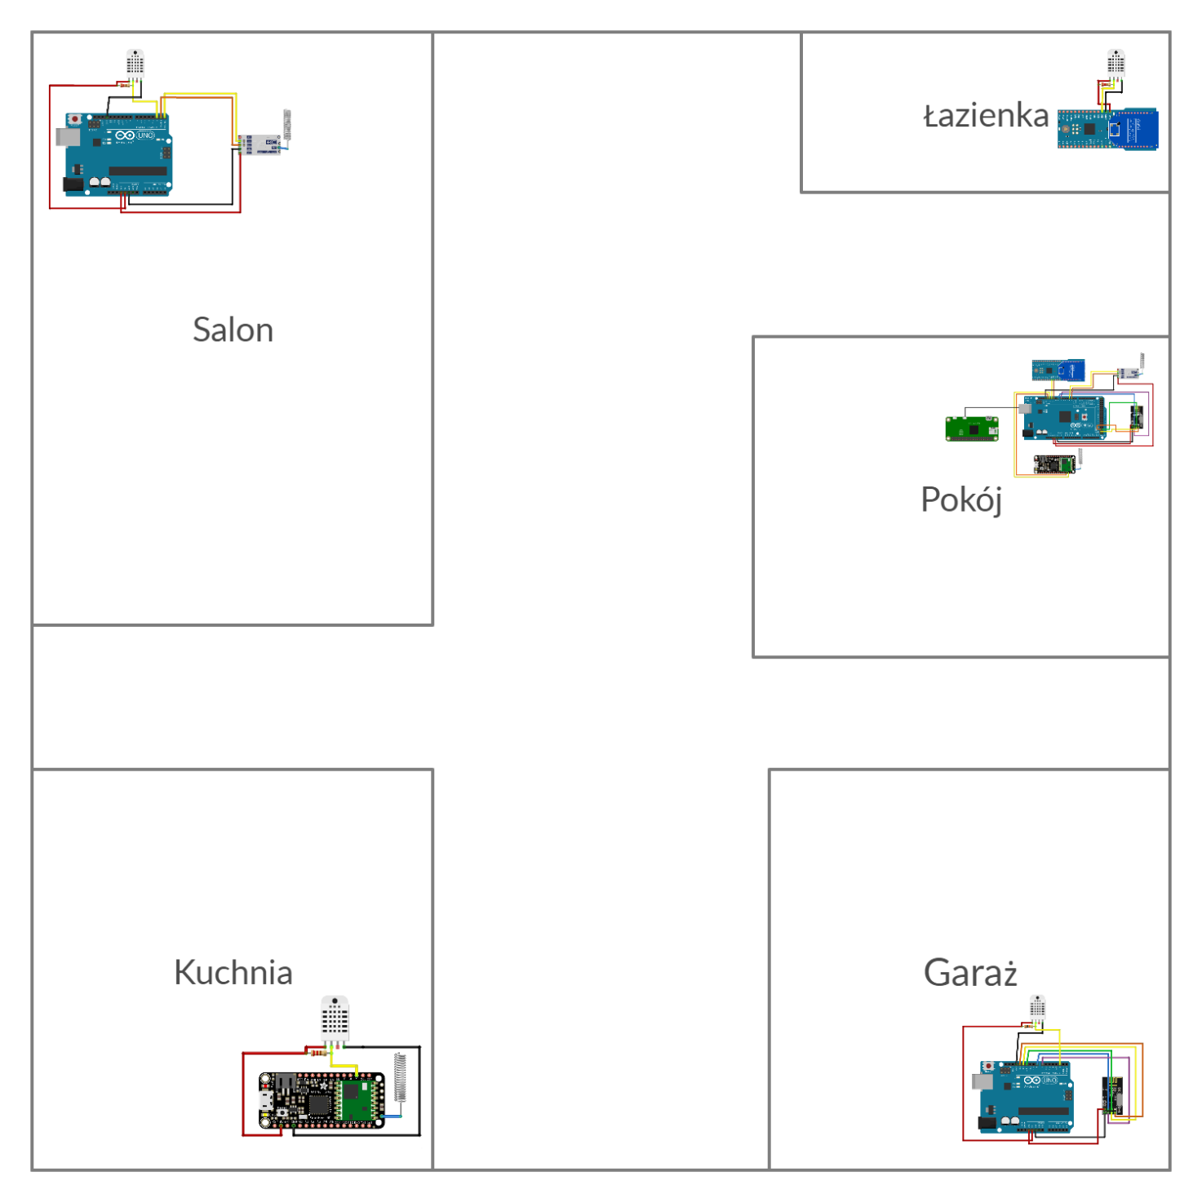

*Rys. 7.1 - Schemat rozmieszczenia zestawów pomiarowych w budynku*

Każdy z zestawów pomiarowych (HC-12 (w salonie), NRF24L01 (w garażu), LoRa (w kuchnii), XBee (w łazience)) został zaprogramowany tak, by co 10 minut mierzyć temperaturę otoczenia w którym się znajduje. Następnie dane te wysyłane są do odbiorników poszczególnych systemów i w końcowej fazie pomiarów do systemu wizualizacji danych Grafana, która wyświetla zebrane wartości na wykresach graficznych. Badanie przeprowadzone zostało w godzinach od 02:00 do 09:00. Wyniki pomiarów ilustrują wykresy załączone na rysunku poniżej(Rys. 7.2).

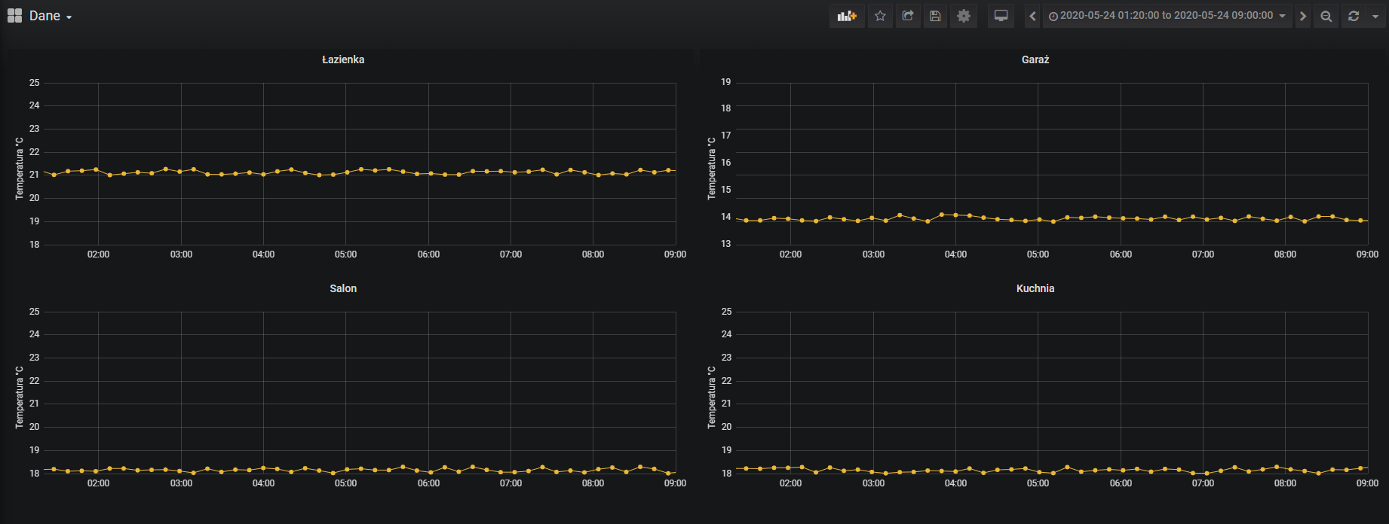

*Rys. 7.2 - Wyniki pomiaru temperatury w poszczególnych pomieszczeniach*

Podczas przeprowadzania badań nie odnotowano sytuacji, w której dane były by przekłamane lub nie dotarły do odbiornika. Głównym czynnikiem wpływającym na poprawne działanie zestawów pomiarowych jest ich bliska odległość od odbiorników, a zatem wysoki poziom odbieranego sygnału użytkowego i niskie zaszumienie środowiska.

## Badania zasięgowe

Kolejnym etapem badania platformy było wykonanie testów zasięgowych systemów wchodzących w skład projektu. Polegało ono na sprawdzeniu jak daleko nadajnik oraz odbiornik danego systemu mogą być oddalone od siebie i wciąż wymieniać pomiędzy sobą dane. Testy przeprowadzone zostały w dwóch scenariuszach testowych; pierwszy to zbadanie zasięgów systemów w linii bezpośredniej widoczności (ang. Line Of Sight), drugi to sprawdzenie, jaką liczbę przeszkód np. w postaci ścian może znajdować się pomiędzy modułem nadawczym a odbiorczym i mimo to aby urządzenia nadal mogły one realizować wymianę informacji. Na podstawie modelu tłumienia wolnej przestrzeni (Listing 9) wyznaczone zostały moce odebrane przez anteny odbiorcze. W przypadku badań przy braku bezpośredniej widoczności w obliczeniach uwzględnione zostały wartości tłumienia wnoszone przez przeszkody. Otrzymane wyniki posłużyły do weryfikacji założeń czułościowych każdego z badanych systemów.

Listing 9 - Równanie tłumienia swobodniej przestrzeni



gdzie:

L - tłumienie swobodniej przestrzeni (dB)

f - częstotliwość pracy systemu (MHz)

d - odległość pomiędzy antenami (m)

### Badania zasięgowe w warunkach bezpośredniej widoczności

W czasie pierwszego badania sprawdzone zostały zasięgi modułów podczas połączenia ich w środowisku bezpośredniej widoczności, czyli takim gdzie pomiędzy nadajnikiem a odbiornikiem nie występują żadne przeszkody w postaci drzew, budynków itp.

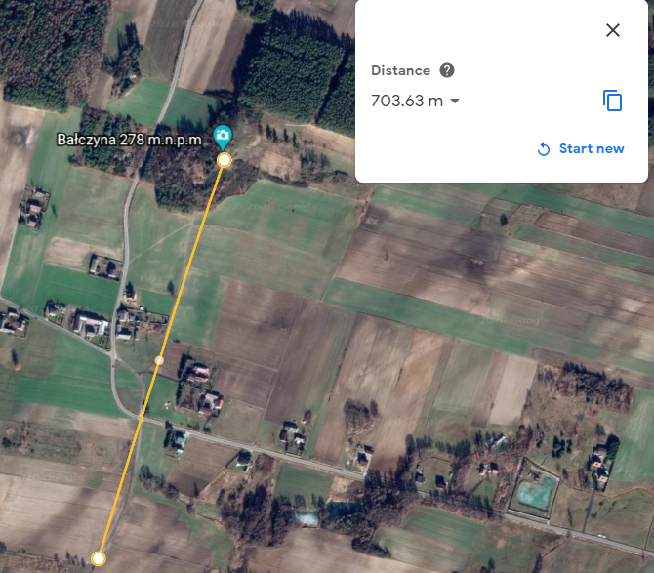

*Rys. 7.3 - Maksymalny zasięg HC-12, linia bezpośredniej widoczności*

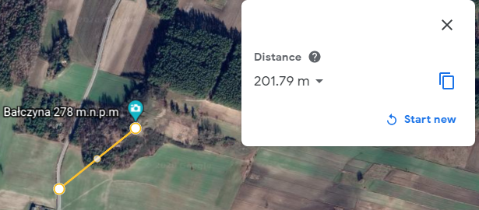

*Rys. 7.4 - Maksymalny zasięg XBee, linia bezpośredniej widoczności*

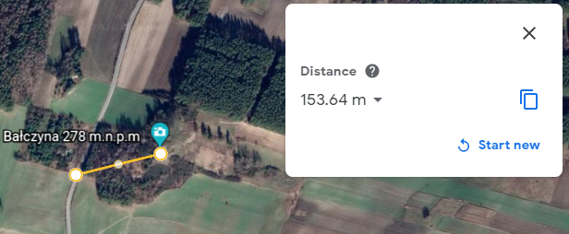

*Rys. 7.5 - Maksymalny zasięg NRF24L01, linia bezpośredniej widoczności*

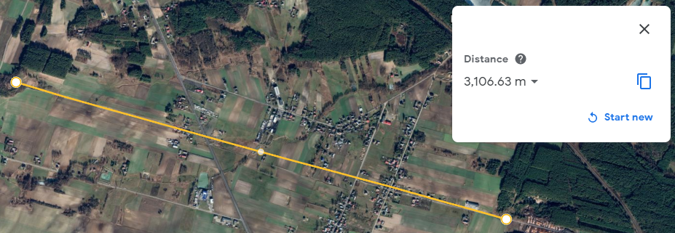

*Rys. 7.6 - Maksymalny zasięg LoRa, linia bezpośredniej widoczności*

Dla systemów LoRa oraz HC-12 nie udało się w pełni osiągnąć warunków LOS ze względu na ich duże zasięgi. Podczas badania tych modułów na trasie połączenia występowała niewielka liczba elementów tłumiących sygnał. Największy zasięg dMAX_LOS osiągnęły moduły LoRa. System ten działa na częstotliwości 433 MHz, dzięki czemu potrafi komunikować się na duże odległości. Zaletą jest również wysoka czułość odbiornika (do -125 dBm), co pozwala na odbiór informacji przy niesprzyjających warunkach propagacyjnych. Kolejny system działający na częstotliwości 433 MHz (HC-12) osiągnął komunikację na odległość około 700m. To 70% odległości połączenia deklarowanej przez producenta. Moduły NRF24L01 i XBee komunikowały się na odległości, odpowiednio 153m oraz 201m. Są to systemy działające w paśmie częstotliwości ISM 2,4 GHz, w którym sygnał ulega znacznie większemu tłumieniu (co obrazuje 3. Kolumna w Tabeli 1) i pozwala na osiąganie połączeń o krótszych zasięgach niż 433 MHz.

*Tabela 1 - Zestawienie wyników badania w warunkach bezpośredniej widoczności*

|  |  |  |  |  |
| --- | --- | --- | --- | --- |
| Nazwa modułu | Maksymalny zasięg dMAX_LOS [m] | EIRP [dBm] | Międzyantenowe tłumienie wolnej przestrzeni Lhf [dB] | Moc dochodząca do anteny odbiorczej Pr [dBm] |
| HC-12 | 703 | 20 | 82,1 | - 62,1 |
| LoRa | 3106 | 20 | 95 | - 75 |
| NRF24L01 | 153 | 20 | 83,7 | - 63 |
| XBee | 201 | 10 | 86,1 | - 76,1 |

W 4. Kolumnie tabeli 1 na podstawie modelu tłumienia wolnej przestrzeni obliczone zostały wartości mocy odbieranej przez anteny odbiorcze poszczególnych systemów. Porównując otrzymane wyniki z wartościami minimalnej mocy odebranej, określanej przez producentów systemów (Tabela 2) można zauważyć duże różnice w stosunku mocy odebranej do deklarowanej minimalnej mocy odebranej. Warto jednak zwrócić uwagę na kilka aspektów:

* Obliczenia pochodzą z prostego modelu, który uwzględnia tylko częstotliwość sygnału oraz odległość pomiędzy antenami
* Dla modułów LoRa i HC-12 nie udało się w pełni uzyskać warunków bezpośredniej widoczności urządzeń
* Na propagację sygnału mogły mieć wpływ inne elementy m.in. praca innych systemów na badanych częstotliwościach, wpływ warunków pogodowych (np. wilgotność powietrza)

Uwzględniając powyższe aspekty nie da się w pełni stwierdzić czy producenci w prawidłowy sposób określili czułości odbiorników, ponieważ na propagację sygnału oraz jego tłumienie wpływ ma wiele czynników.

*Tabela 2 - Porównanie mocy odebranej oraz mocy minimalnej deklarowanej przez producenta*

|  |  |  |
| --- | --- | --- |
| Nazwa modułu | Minimalna moc odbiorcza deklarowana przez producenta [dBm] | Moc dochodząca do anteny odbiorczej Pr [dBm] |
| HC-12 | -117 | - 62,1 |
| LoRa | -125 | - 75 |
| NRF24L01 | -85 | - 63 |
| XBee | -100 | - 76,1 |

### Badania zasięgowe przy braku bezpośredniej widoczności

Drugi przypadek testowy polegał na zbadaniu jak daleko nadajnik może znajdować się od odbiornika każdego z systemów wykorzystanych do budowy platformy w warunkach nie bezpośredniej widoczności (badanie przeprowadzono w środowisku, gdzie znajduję się wiele ścian, które są elementem tłumiącym sygnał). Moduły odbiorcze każdego systemu umiejscowione zostały w tym samym miejscu. Nadajniki oddalane były od odbiorników w taki sposób, aby sygnał przechodził przez jak największą liczbę ścian budynków.

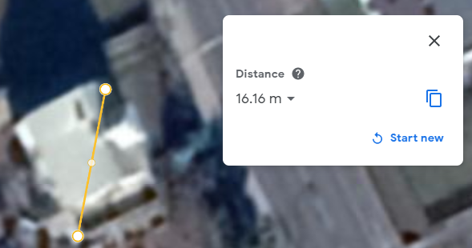

*Rys. 7.7 - Maksymalny zasięg XBee, linia nie bezpośredniej widoczności*

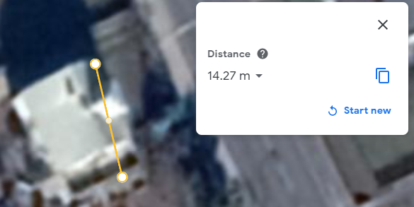

*Rys. 7.8 - Maksymalny zasięg NRF24L01, linia nie bezpośredniej widoczności*

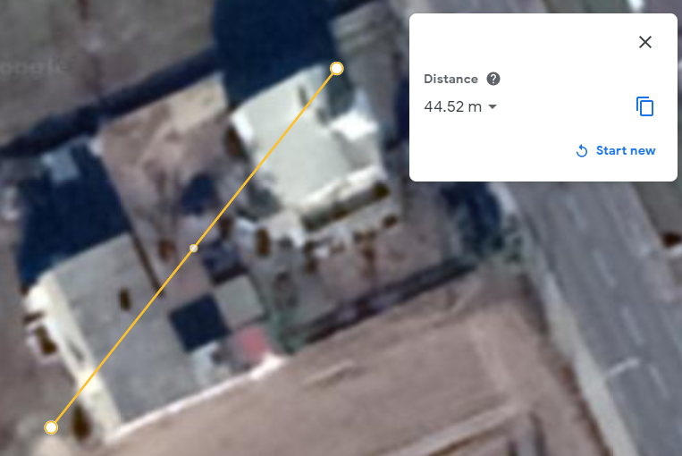

*Rys. 7.9 - Maksymalny zasięg HC-12, linia nie bezpośredniej widoczności*

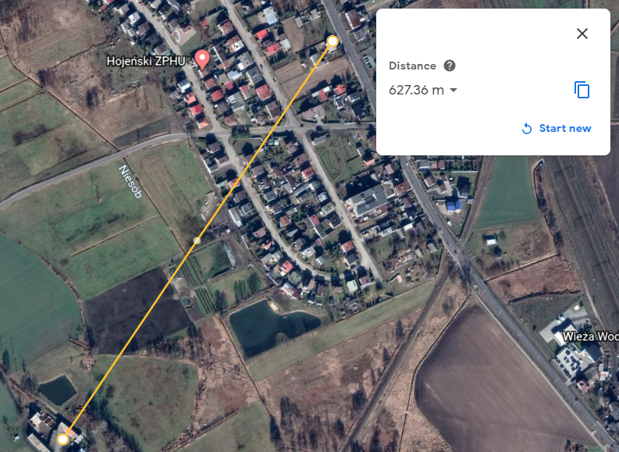

*Rys. 7.10 - Maksymalny zasięg LoRa, linia nie bezpośredniej widoczności*

Z przeprowadzonych badań wynika, że największy zasięg dMAX_NLOS połączenia osiągnęła LoRa. Można było się tego spodziewać, ponieważ ten system jest stworzony i rozwijany w kierunku połączeń na długie dystanse. Zarówno LoRa jak i HC-12 działają w paśmie częstotliwości 433MHz, przez co osiągnęły o wiele lepsze wyniki w porównaniu z modułami XBee i NRF24L01, które operują na częstotliwościach 2,4 GHz. Im niższa częstotliwość sygnału tym łatwiej pokonuje on przeszkody i tym większe zasięgi osiąga.

*Tabela 3 - Wartości otrzymane podczas badania w środowisku nie bezpośredniej widoczności*

|  |  |  |  |  |
| --- | --- | --- | --- | --- |
| Nazwa modułu | Maksymalny zasięg dMAX_LOS [m] | Liczba elementów tłumiących sygnał | Międzyantenowe tłumienie wolnej przestrzeni *Lbf*(*dMAX_LOS*)[dB] | Tłumienie dodatkowe wnoszone przez przeszkody *Ldod* = *Lbf*(*dMAX_LOS*) - *Lbf*(*dMAX_NLOS*) [dB] |
| HC-12 | 44 | 6 | 58,1 | 24 |
| NRF24L01 | 10 | 3 | 60,1 | 23,6 |
| LoRa | 627 | 15 | 81,1 | 13,9 |
| XBee | 13 | 3 | 62,3 | 23,8 |

Tabela 3 przedstawia wyniki badania zasięgowe systemów przy braku bezpośredniej widoczności. Na podstawie modelu tłumienia wolnej przestrzeni wyliczone zostały wartości tłumienia dodatkowego wnoszonego przez przeszkody znajdujące się na drodze propagacji sygnału. Z analizy wynika, że systemy odbierały dane przy dużym tłumieniu sygnału, należy jednak zwrócić uwagę, że otrzymane wyniki tłumienia całkowitego są niższe niż rzeczywiste, ze względu na to, iż sygnał propaguje się wielodrogowo za pomocą wielokrotnych odbić i dyfrakcji.

# Koncepcja ćwiczeń laboratoryjnych

W niniejszym rozdziale opracowana została koncepcji ćwiczeń laboratoryjnych z wykorzystaniem zbudowanej platformy. Jedyną różnicą będzie jedynie pominięcie części archiwizacji i wizualizacji danych przesyłanych pomiędzy systemami bezprzewodowymi.

## Cel ćwiczenia

Celem ćwiczenia jest:

* Zapoznanie się z technologiami przekazywania danych poprzez łącze bezprzewodowe we współczesnych sieciach IoT.
* Zapoznanie się z wybranymi platformami sprzętowymi wykorzystywanymi w sieciach sensorowych
* Poznanie budowy oraz sposobów komunikacji wybranych modułów realizujących wymianę danych w sieciach bezprzewodowych
* Poznanie budowy i sposobu komunikacji z czujnikiem temperatury i wilgotności powietrza DHT22

## Wprowadzenie

Rynek systemów IoT z roku na rok się rozrasta. Producenci rozwiązań oferują coraz to nowsze rozwiązania w zakresie badań oraz analizy mierzalnych parametrów. Przekazywanie danych poprzez sieć kablową nie zawsze jest dobrym i opłacalnym sposobem. Dlatego powstają nowe rozwiązania w dziedzinie przesyłania informacji za pomocą bezprzewodowych systemów. Urządzenia takie przede wszystkim powinny być tanie, niezawodne i długo pracować na zasilaniu bateryjnym, ponieważ często wykorzystywane są do pomiarów w niekorzystnym warunkach środowiskowych takich jak: lasy, jaskinie, pola rolne w których zazwyczaj dostęp do stałego zasilania jest utrudniony lub nawet niemożliwy oraz występują liczne zakłócenia. Ćwiczenie pozwala poznać przykładowe urządzenia systemów, które budowane są w taki sposób aby jak najlepiej sprostać warunkom opisanym powyżej.

## Spis urządzeń

Do przeprowadzenia ćwiczenia niezbędne będą poniższe urządzenia:

* 2x Arduino Uno Rev3
* 1x Arduino Mega 2560
* 2x Adafruit Feather M0 z wbudowanym modułem Lora
* 2x SparkFun Fio v3
* 2x moduł HC-12
* 2x moduł NRF24L01
* 2x moduł XBee Pro S1
* 4x czujnik temperatury i wilgotności powietrza DHT22
* 4x rezystor o wartości 10KΩ

Dodatkowo potrzebne będą przewody przyłączeniowe do łączenia poszczególnych elementów platformy i płytki stykowe do komfortowego umiejscowienia urządzeń (opcjonalnie). Wymagane też będzie oprogramowanie Arduino oraz X-CTU w celu napisania skryptów dla platform sprzętowych.

## Realizacja ćwiczenia

### Konfiguracja nadajników

Pierwszym etapem konfiguracji nadajników jest poprawne połączenie mikrokontrolerów z modułami HC-12, LoRa, NRF24L01, XBee oraz czujnikami temperatury DHT22. Połącz elementy ze sobą jak pokazano na schematach kolejno dla: HC-12 (Rys. 8.1), NRF24L01 (Rys. 8.2), LoRa (Rys. 8.3) i XBee (Rys. 8.4).

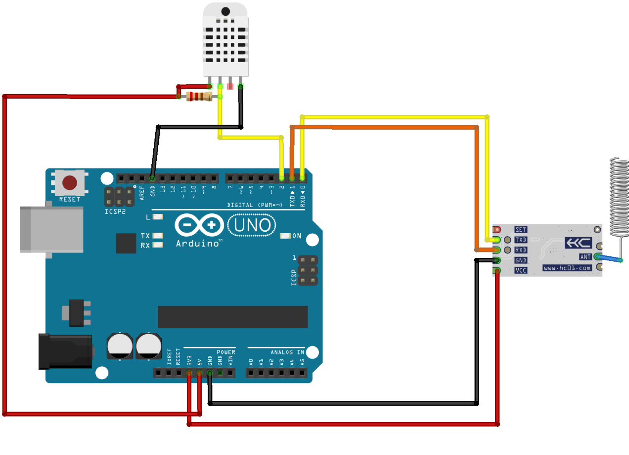

*Rys. 8.1 - Schemat połączenia Arduino Uno z modułem HC-12 i DHT22*

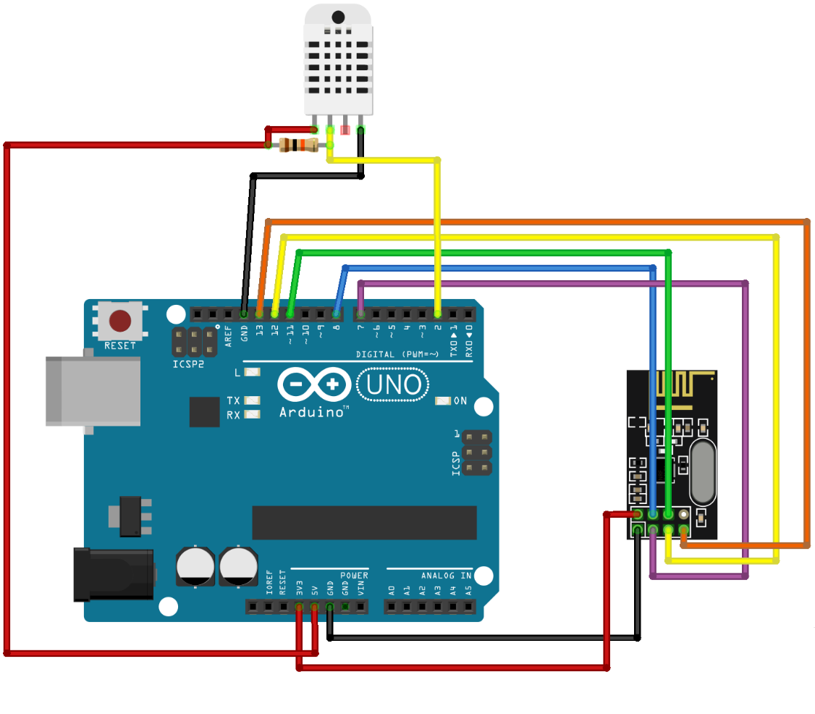

*Rys. 8.2 - Schemat połączenia Arduino Uno z modułem NRF24L01 i DHT22*



*Rys. 8.3 - Schemat połączenia Adafruit Feather M0 z DHT22*



*Rys. 8.4 - Schemat połączenia SparkFun Fio v3 z XBee Pro S1 i DHT22*

Następnie podłącz wszystkie urządzenia Arduino Uno do komputera za pomocą kabla USB oraz uruchom programy Arduino IDE i X-CTU. Po uruchomieniu środowiska przejdź do zakładki Tools 🡪 Port i wybierz port urządzenia com do którego wpięte jest Arduino z podłączonym modułem HC-12. Również w zakładce Tools 🡪 Board wybierz model Arduino Uno.

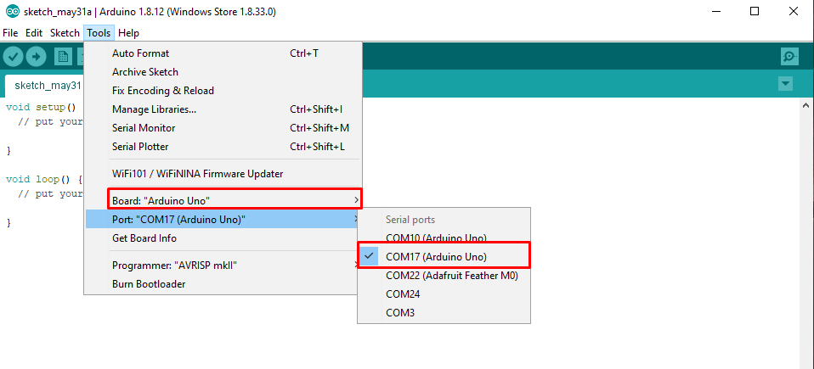

*Rys. 8.5 - Konfiguracja środowiska programistycznego dla HC-12*

W kolejnym kroku skopiuj poniższy kod do programu Arduino IDE (Listing 9) i kliknij przycisk Upload.

*Listing 10 - Skrypt obsługujący moduł HC-12 nadajnik*



Przejdź do zakładki Tools 🡪 Serial monitor, pojawi się nowe okno w którym powinny pojawić się informacje o temperaturze pobranej z czujnika (Rys. 8.6).

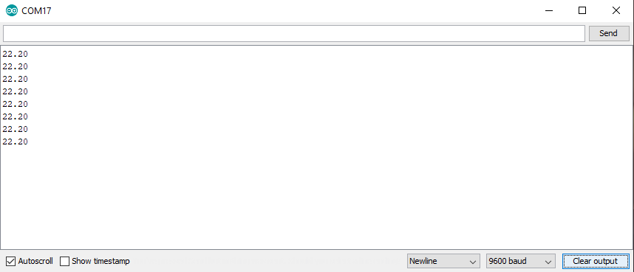

*Rys. 8.6 - Wartości temperatury pobrane z czujnika DHT22*

Nadajnik HC-12 powinien być już poprawnie skonfigurowany. Teraz skonfiguruj Arduino Uno z modułem NRF24L01. W tym celu utwórz nowy projekt w programie Arduino IDE i podobnie jak poprzednio w zakładce Tools 🡪 Boards wybierz Arduino Uno oraz w Tools 🡪 Port wybierz port do którego podłączony jest mikrokontroler z NRF24L01. Wgraj poniższy kod (Listing 10) i kliknij Upload.

*Listing 11 - Skrypt obsługujący moduł NRF24L01 nadajnik*



W tym momencie Arduino powinno poprawnie pobierać wartość temperatury z czujnika i wyświetlać go w narzędziu Serial Monitor (Rys. 8.7).

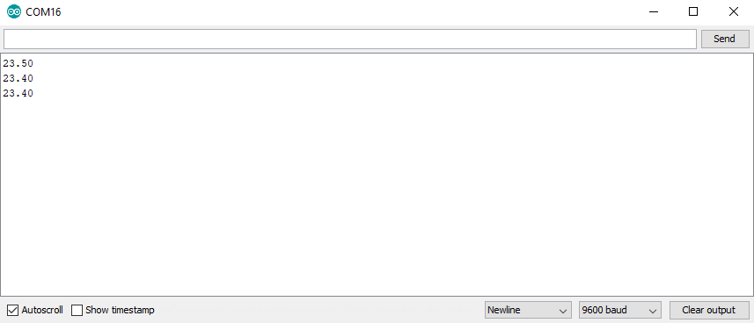

*Rys. 8.7 - Wartości temperatury pobrane z czujnika DHT22*

Następnym urządzeniem, które należy skonfigurować jest Adafruit Feather M0 z modułem LoRa. Podobnie jak w poprzednich przypadkach wybierz odpowiedni Board oraz Port w programie Arduino IDE (Rys. 8.8), wgraj kod znajdujący się w poniżej (Listing 11) i kliknij Upload.

*Listing 12 - Skrypt obsługujący moduł LoRa nadajnik*



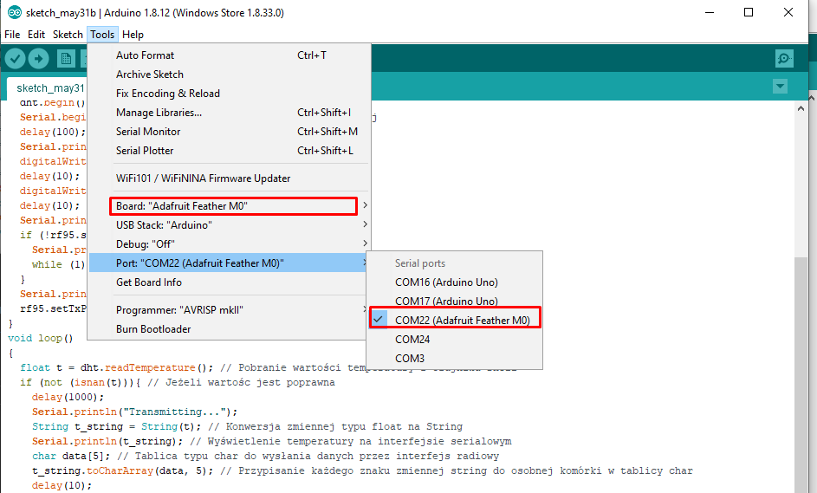

*Rys. 8.8 - Konfiguracja środowiska programistycznego dla LoRa*

Tak samo jak poprzednio, na monitorze serialowym powinieneś zobaczyć wartości temperatury. Ostatnim krokiem jest konfiguracja modułów XBee. Urządzenia te powinny być wstępnie skonfigurowane do przekazywania danych pomiędzy sobą. W celu weryfikacji podłącz urządzenia do mikrokontrolerów Arduino Uno jak pokazano na schemacie (Rys. 8.9)

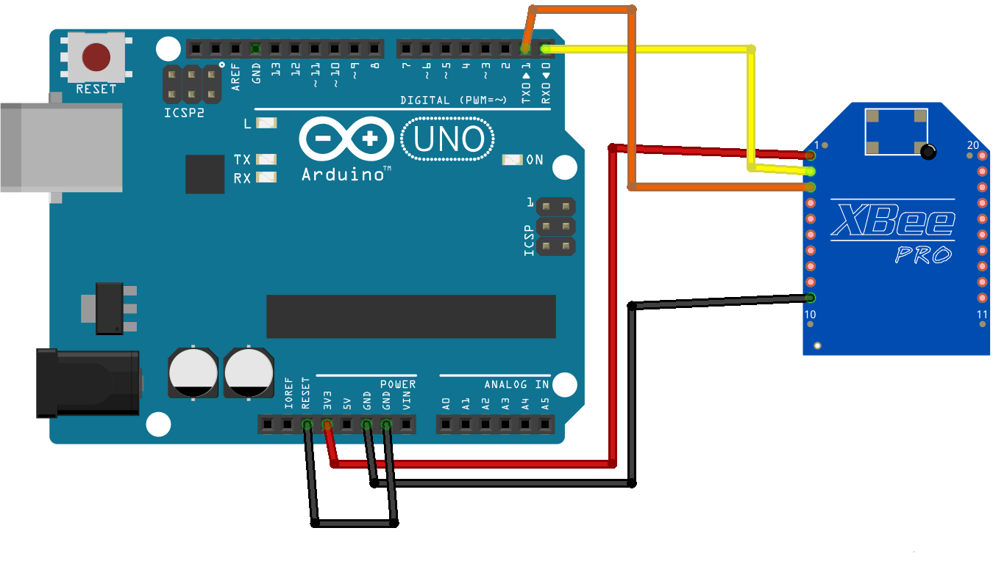

*Rys. 8.9 - Schemat połączenia Arduino i XBee Pro S1 pod konfigurację w programie X-CTU*

Zwarcie pinu RESET i GND pozwala na bezpośrednią konfigurację XBee za pomocą programu X-CTU. Uruchom program, powinno pojawić się okno z wyborem portów serialowych podpiętych do komputera. Wybierz ten do którego podłączony jest Arduino Uno z XBee i kliknij Test / Query (Rys. 8.10).

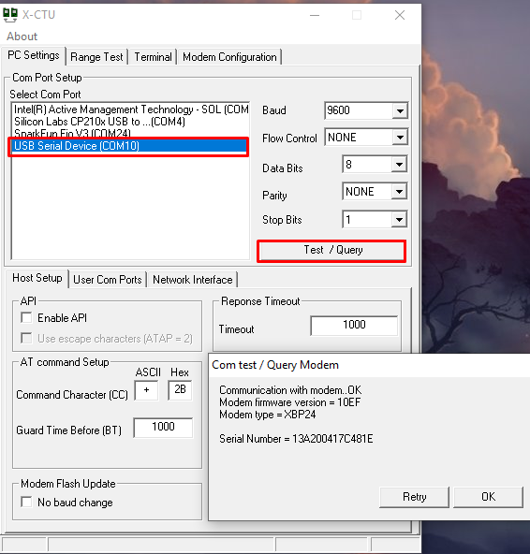

*Rys. 8.10 - Konfiguracja programu X-CTU*

Po poprawnym wykryciu modułu przejdź do zakładki Modem Configuration i kliknij przycisk Read. W oknie poniżej pojawią się konfigurowalne parametry XBee (Rys. 8.11).

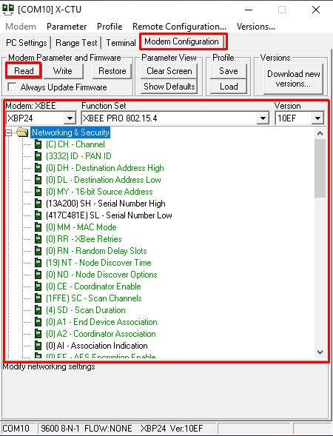

*Rys. 8.11 - Panel konfiguracyjny XBee*

Sprawdź czy poniższe wartości mają odpowiednie parametry:

* Channel = C
* PAN ID = 3332
* Destination Address High = 0
* Destination Address Low = 0
* Coordinator Enable = 0

W przypadku innych ustawień niż wyżej wymienione, kliknij przycisk Restore (po naciśnięciu urządzenie zostanie przywrócone do ustawień fabrycznych). Całą procedurę powtórz dla drugiego modułu XBee. W celu weryfikacji łączności modułów XBee otwórz dwa razy program X-CTU, połącz się z modułami i przejdź do zakładki Terminal. Zacznij pisać wybrany ciąg znaków i sprawdź czy pojawia się w drugim oknie terminal (Rys. 8.12).

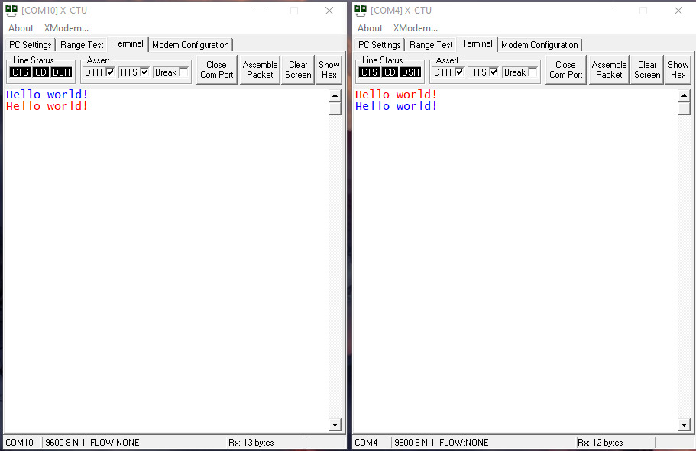

*Rys. 8.12 - Weryfikacja łączności pomiędzy XBee w programie X-CTU*

Po weryfikacji połącz ponownie moduł XBee z urządzeniem SparkFun Fio v3 jak pokazano na schemacie Rys. 8.4

### Konfiguracja odbiorników

Po skonfigurowaniu nadajników należy skonfigurować odbiorniki. W tym celu podłącz moduły systemów bezprzewodowych jak pokazano na poniższym schemacie (Rys. 8.13).

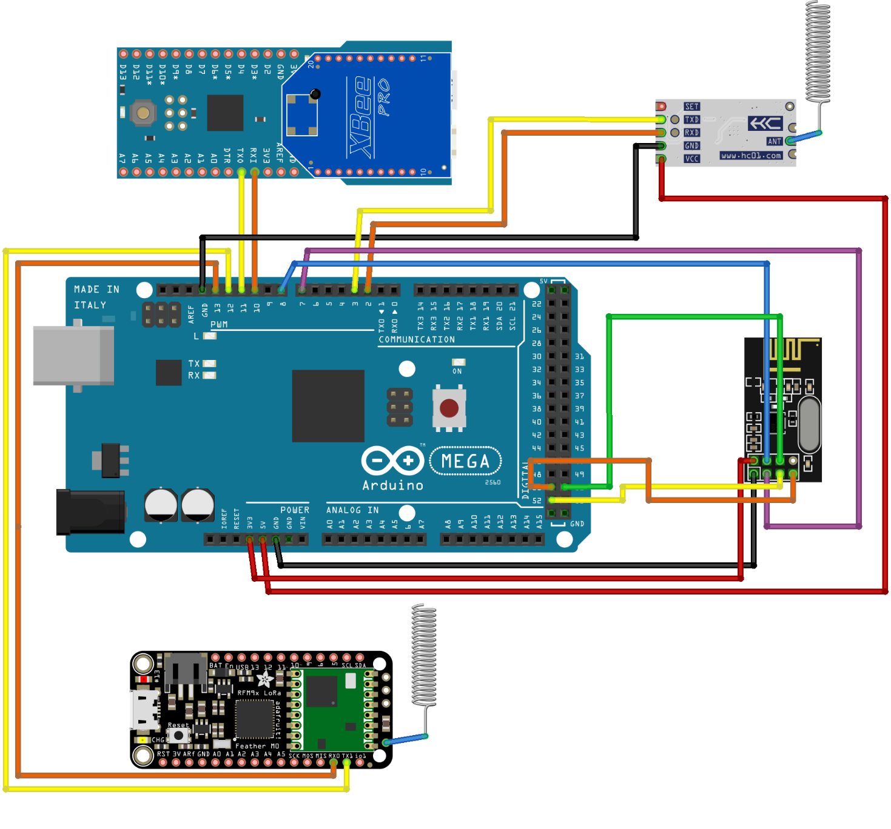

*Rys. 8.13 - Schemat połączenia odbiorników do Arduino Mega 2560*

Podłącz Arduino mega do komputera PC za pomocą kabla USB i wybierając odpowiedni Board i Port wgraj poniższy skrypt obsługujący urządzenie (Listing 12).

*Listing 13 - Skrypt obsługujący odbiorniki systemów bezprzewodowych*



Po pomyślnym wgraniu kodu na urządzenie, otwórz monitor serialowy w programie Arduino IDE. W oknie powinny się wyświetlać wartości temperatur zarejestrowane i przysłane przez platformy wysyłające dane do odbiorników (Rys. 8.14) .

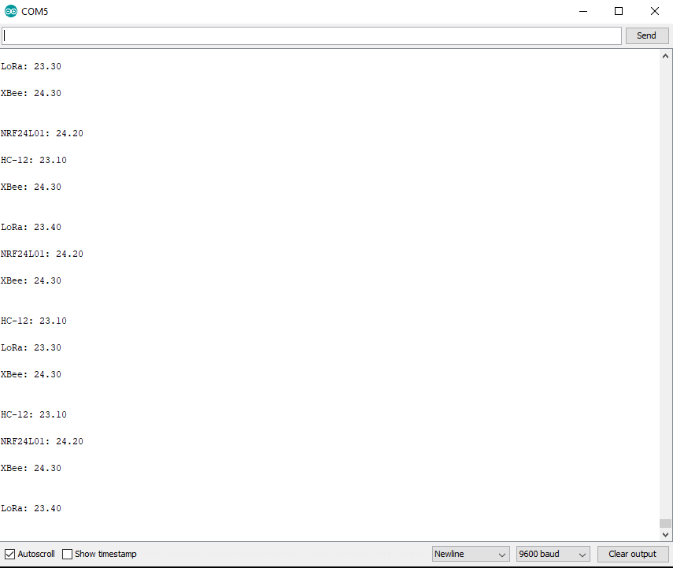

*Rys. 8.14 - Wartości zarejestrowanych temperatur otrzymanych od modułów nadawczych*

Każdy z modułów bezprzewodowych powinien otrzymywać dane zarejestrowanych temperatur i przekazywać je na wyjście interfejsu szeregowego urządzenia Arduino Mega 2560. Ostatnim etapem ćwiczenia jest badanie otrzymanych wartości w wybranym okresie czasu (okres czasu wyznacza osoba prowadząca laboratoria) i przedstawienie ich w sposób czytelny (w postaci tabeli i wykresu) wraz z zaznaczonymi wahaniami temperatur dla każdego systemu.

## Sprawozdanie

Sprawozdanie ze zrealizowanych ćwiczeń należy sporządzić w wersji cyfrowej i powinno zawierać następujące zagadnienia:

* Cel wykonywanego ćwiczenia
* Spis urządzeń wykorzystanych przy realizacji ćwiczenia
* Szczegółowy opis praktyczny wykonywanych zadań podczas ćwiczeń
* Zestawienie wartości temperatur otrzymanych po stronie odbiorników, z przedziału czasowego wybranego przez osobę prowadzącą ćwiczenia, przedstawiony w czytelny sposób (np. za pomocą tabeli lub wykresu) wraz z zaznaczonymi wahaniami temperatur dla każdego systemu
* Wnioski

# Propozycje dalszego rozwijania platformy

W niniejszym rozdziale opisane zostały propozycje dalszych badań nad platformą edukacyjną zrealizowaną w pracy dyplomowej. Pierwsza z nich to przeprowadzenie badań odporności urządzeń użytych w projekcie, na pracę w silnie zaszumionym środowisku. W tym celu należy przy pomocy generatora sygnałowego o kontrolowanej mocy nadawczej stworzyć odpowiednio zmodulowany sygnał dostrojony do częstotliwości pracy danego systemu bezprzewodowego i wysyłać go w stronę odbiornika (Rys. 10.1). Podczas zwiększania mocy nadawanego sygnału zakłócającego należy zmierzyć przy jakiej wartości mocy urządzenie przestanie odbierać dane od nadajnika. Całą procedurę należy powtórzyć dla pozostałych systemów.

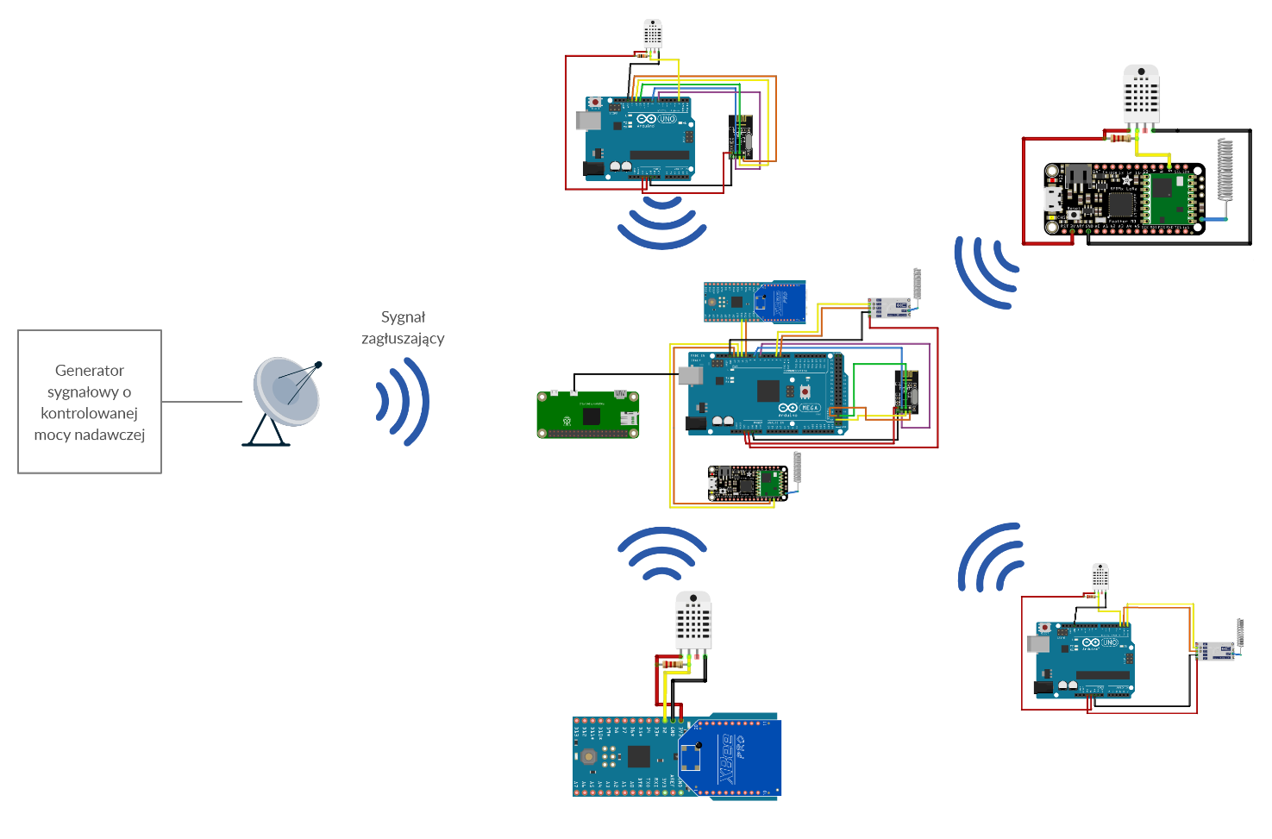

*Rys. 9.1 - Koncepcja badania odporności platformy na zagłuszenia*

# Wnioski

Celem niniejszej pracy była budowa wielosystemowej platformy edukacyjnej dla sieci sensorowej IoT. Projekt zakładał takie zagadnienia jak: analiza rynku dostępnych systemów służących do realizacja zadań sensorowo transmisyjnych, fizyczne zestawienie platformy sprzętowej, sporządzenie skryptów programistycznych potrzebnych do obsługi wybranych urządzeń, dobór i wdrożenie systemu archiwizacji i wizualizacji danych, przeprowadzenie pomiarów poprawnego działania platformy i utworzenie koncepcji ćwiczeń laboratoryjnych z wykorzystaniem zbudowanej platformy. W projekcie wykorzystane zostały następujące moduły systemów bezprzewodowych:

* HC-12
* NRF24L01
* Adafruit Feather M0 z wbudowanym modułem LoRa RFM96W
* XBee Pro S1

Ponadto użyto również urządzeń potrzebnych do obsługi wyżej wymieniowych modułów oraz czujnika temperatury, z którego pobierano dane:

* Arduino Une Rev3
* Arduino Mega 2560
* SparkFun Fio V3
* Czujnik temperatury DHT22

Po podłączeniu wszystkich elementów platformy, opracowaniu i wgraniu skryptów programistycznych na urządzenia oraz weryfikacji działania każdego z systemów łączności bezprzewodowej z osobna, wykonane zostały testy funkcjonalne poprawnego działania kompletnej platformy. Uproszczony przepływ danych został pokazany na schemacie maszyny stanów wielosystemowej platformy (Rys. 6.1). Przeprowadzone badanie pokazało poprawną wymianę informacji między modułami poszczególnych systemów. Pozytywne wyniki otrzymano między innymi poprzez zachowanie małej odległość pomiędzy nadajnikami i odbiornikami oraz pracę w mało zakłóconym środowisku.

Przeprowadzone zostały badania zasięgowe dla skonstruowanej platformy pomiarowej. Moduły testowane były w dwóch scenariuszach, linii bezpośredniej widoczności (ang. Line Of Sigh) oraz linii nie bezpośredniej widoczności (ang. No Line Of Sigh). Wyniki pokazały, że najdłuższe zasięgi osiąga moduł LoRa (ponad 3 km łączności w scenariuszu LOS). System ten opracowany został z myślą o komunikacji na długie dystanse, dzięki czemu pozwala wymieniać informacje na tak długich odcinkach.

W projekcie opracowana została koncepcja wykorzystania skonstruowanej platformy w ćwiczeniach laboratoryjnych. Utworzono instrukcje umożliwiająca odtworzyć wykonywane zadania w niniejszej pracy i budowę platformy w celach edukacyjnych. W koncepcji pominięto opracowanie systemu archiwizacji i wizualizacji danych, ponieważ zadania te potrzebują dodatkowych zasobów w postaci wirtualnej maszyny na platformie Azure, które nie zawsze mogą być dostępne.

Ostatnim etapem projektu było przedstawienie propozycji dalszych badań i rozwijania platformy. Propozycją jest badanie odporności na zakłócenia. Polega ona na generowaniu zmodulowanego sygnału zagłuszającego o określone częstotliwości, za pomocą generatora sygnałów o kontrolowanej mocy nadawczej i wysyłaniem go w stronę elementów platformy (Rys. 10.1). Przy stopniowym zwiększaniu mocy sygnału zagłuszającego należy sprawdzać przy jakiej wartości odbiorniki odbierać dane od nadajników.

# Bibliografia

[1] ITU-T Y.2060, „Overview of the Internet of things”

[2] „The „Only” Coke Machine on the Internet”, Carnegie Mellon University, https://www.cs.cmu.edu/~coke/history_long.txt [ostatni dostęp: 01.05.2020r.]

[3] Ashton Kevin, „That „Internet of Things” Thing”, https://www.rfidjournal.com/that-internet-of-things-thing [ostatni dostęp: 01.05.20202r.]

[4] Evans Dave, „The Internet of Things How the Next Evolution of the Internet Is changing Everything”, https://www.cisco.com/c/dam/en_us/about/ac79/docs/innov/IoT_IBSG_0411FINAL.pdf [ostatni dostęp: 01.05.2020r.]

[5] Department of Information Technology, Krirk University, „Internet of Things: A review of applications & technologies”

[6] System HomeKit, https://developer.apple.com/homekit/ [ostatni dostęp: 05.05.2020r.]

[7] Jason Baker, „6 open source home automation tools”, https://opensource.com/tools/home-automation [ostatni dostęp: 05.05.2020r.]

[8] Demiris, G; Hensel, K, „Technologies for an aging society: a systematic review of "smart home" applications.”, IMIA Yearbook of Medical Informatics 2008

[9] Aburukba, Raafat; Al-Ali, A. R.; Kandil, Nourhan; AbuDamis, Diala, „Configurable ZigBee-based control system for people with multiple disabilities in smart homes”

[10] da Costa, CA; Pasluosta, CF; Eskofier, B; da Silva, DB; da Rosa Righi, „Internet of Health Things: Toward intelligent vital signs monitoring in hospital wards”, Artificial Intelligence in Medicine

[11] “LoRa Modulation Basics”, Semtech Corporation, dostępny pod adresem: https://web.archive.org/web/20190718200516/https://www.semtech.com/uploads/documents/an1200.22.pdf [ostatni dostęp 13.05.2020r.]

[12] Alireza Zourmand, Chan Wai Hung, Adrew Lai Kun Hing, Mohamman AbdulRegman, “Internet of Things (IoT) using LoRa technology”, dostępne pod adresem:

https://ieeexplore.ieee.org/stamp/stamp.jsp?tp=&arnumber=8825008 [ostatni dostęp: 14.05.2020r.]

[13] “Grove LoRa radio user manual”, https://wiki.seeedstudio.com/Grove_LoRa_Radio/ [ostatni dostęp: 15.05.2020r.]

[14] “DFRobot FireBeetle specification”, https://wiki.dfrobot.com/FireBeetle_Covers-LoRa_Radio_433MHz_SKU_TEL0121 [ostatni dostęp: 14.05.2020r.]

[15] “HC-12 Wireless Serial Port Communication Module User Manual”

[16] “NRF24L01 Transceiver Product Specification”, https://download.kamami.pl/p231723-nRF24L01P_Product_Specification_1_0.pdf [ostatni dostęp 15.05.2020r.]

[17] “IEEE Standard for Low-RateWireless Networks”, https://ieeexplore.ieee.org/stamp/stamp.jsp?tp=&arnumber=8410916 [ostatni dostęp: 19.05.2020]

[18] C. Wang, T. Jiang, Q. Zhang, “Performance Analysis of the IEEE 802.15.4 Mac Layer”, in Zigbee Network Protocols and Applications, CRS Press Taylor & Francis Group, 2014

[19] Abimael Escudero Osorio, Eddi A. García Sánchez, Gustavo Flores García, Sergio F. Hernández Machuca, Pablo S. Luna Lozano, “Evaluation of Wireless Network Based on ZigBee Technology Using XBee Modules”, University of Veracruz, https://ieeexplore.ieee.org/stamp/stamp.jsp?tp=&arnumber=8920468 [ostatni dostęp: 19.05.2020r.]

[20] Phan Minh Linh An and Taehong Kim, “A Study of the Z-Wave Protocol: Implementing Your Own Smart Home Gateway”, School of Information and Communication Engineering Chungbuk National University Cheongju, South Korea, https://ieeexplore.ieee.org/stamp/stamp.jsp?tp=&arnumber=8463281 [ostatni dostęp: 19.05.2020r.]

[21] Zhe Zheng, Lei Qiao, Liang Wang, “Discussion and Testing of 802.11ah Wireless Communication in Intelligent Substation”, Research Department of Smart Chip, https://ieeexplore.ieee.org/stamp/stamp.jsp?tp=&arnumber=8403453 [ostatni dostęp: 19.05.2020r.]

[22] “LoRa RFM96W transceiver module description”, https://github.com/TomaszBorusiewicz/praca_magisterska/blob/master/dokumentacje/RFM96W-V2.0.pdf [ostatni dostęp: 21.05.2020r.]

[23] “XBee Pro S1 User Manual”, https://github.com/TomaszBorusiewicz/praca_magisterska/blob/master/dokumentacje/Xbee_user_manual.pdf [ostatni dostęp: 21.05.2020r.]

[24] Oficjalna dokumentacja urządzenia Arduino Uno, https://store.arduino.cc/arduino-Uno-rev3 [ostatni dostęp: 21.05.2020]

[25] Oficjalna dokumentacja urządzenia Arduino Mega 2560, https://store.arduino.cc/arduino-mega-2560-rev3 [ostatni dostęp: 21.05.2020]

[26] Oficjalna dokumentacja urządzenia SparkFun Fio v3, https://cdn.SparkFun.com/datasheets/Components/General%20IC/33244_SPCN.pdf [ostatni dostęp: 21.05.2020r.]

[27] Oficjalna dokumentacja urządzenia Raspberry pi zero w, https://www.raspberrypi.org/products/raspberry-pi-zero-w/ [ostatni dostęp: 21.05.2020r.]

[28] “DHT22 sensor documentation”, https://cdn-shop.adafruit.com/datasheets/Digital+humidity+and+temperature+sensor+AM2302.pdf [ostatni dostęp: 21.05.2020r.]

[29] “Developer Survey Results”, https://insights.stackoverflow.com/survey/2019#technology [ostatni dostęp: 23.05.2020]

# SPIS RYSUNKÓW

*Rys. 3.1 - Mikrokontroler Feather M0 z modułem RFM9x LoRa firmy Adafruit* 6

*Rys. 3.2 - Moduł HC-12* 7

*Rys. 3.3 - Moduł NRF24L01* 8

*Rys. 3.4 - Moduł Xbee z anteną typu chip.* 9

*Rys. 3.5 - Moduł Xbee z anteną typu wire.* 9

*Rys. 3.6 - Moduł Xbee z anteną typu u.FL.* 10

*Rys. 3.7 - Moduł Xbee z anteną typu RPSMA.* 10

*Rys. 3.8 - Moduł Xbee z anteną typu Trace (PCB).* 11

*Rys. 3.9 - Czujnik ruchu, temperatury i natężenia światła z modułem komunikacyjnym Z-Wave.* 12

*Rys. 3.10 - Zalety technologii WiFi HaLow [źródło: https://www.wi-fi.org/discover-wi-fi/wi-fi-halow]* 12

*Rys. 3.11 - Moduł bezprzewodowy kompatybilny z 802.11ah HaLow [źródło: https://www.silextechnology.com/unwired/industrys-first-802.11ah-halow-wireless-module-for-iot-devices]* 13

*Rys. 3.12 - Architektura sieci Bluetooth* 13

*Rys. 3.13 - Przykładowe urządzenie w technologii Bluetooth realizujące bezprzewodową wymianę informacji* 14

*Rys. 4.1 - Moduł HC-12* 15

*Rys. 4.2 - Moduł NRF24L01* 16

*Rys. 4.3 - Mikrokontroler Adafruit Feather M0 z modułem radiowym LoRa* 17

*Rys. 4.4 - Moduł XBee Pro S1* 18

*Rys. 4.5 - Mikrokontroler Arduino Uno* 19

*Rys. 4.6 - Mikrokontroler Arduino Mega 2560* 20

*Rys. 4.7 - Mikrokontroler SparkFun Fio v3* 21

*Rys. 4.8 - Mikrokontroler Raspberry pi zero w* 22

*Rys. 4.9 - Czujnik temperatury i wilgotności powietrza DHT22* 23

*Rys. 4.10 - Schemat połączenia Arduino Uno z modułem HC-12 oraz czujnikiem DHT22* 24

*Rys. 4.11 - Połączenie Arduino Uno z modułem HC-12 oraz czujnikiem DHT22* 25

*Rys. 4.12 - Schemat połączenie Arduino Uno z modułem NRF24L01 oraz czujnikiem DHT22* 25

*Rys. 4.13 - Połączenie Arduino Uno z modułem NRFL01 oraz czujnikiem DHT22* 26

*Rys. 4.14 - Schemat połączenia Adafruit Feather M0 z czujnikiem DHT22* 26

*Rys. 4.15 - Połączenie Adafruit Feather M0 z czujnikiem DHT22* 27

*Rys. 4.16 - Schemat połączenia SparkFun Fio v3 z modułem Xbee Pro oraz czujnikiem DHT22* 27

*Rys. 4.17 - Połączenie SparkFun Fio v3 z modułem Xbee oraz czujniekiem DHT22* 28

*Rys. 4.18 - Schemat połącznie odbiorników z Arduino Mega 2560 oraz Raspberry pi zero w* 29

*Rys. 4.19 - Połączenie odbiorników z Arduino Mega 2560 oraz Raspberry pi zero w* 29

*Rys. 5.1 - Logo baz danych InfluxDB stworzonej i utrzymywanej przez firmę InfluxData* 34

Rys. 5.2 - Grafana, przykładowy widok pulpitu z danymi 34

*Rys. 6.1 - Maszyna stanów wielosystemowej platformy czujnikowo komunikacyjnej* 36

*Rys. 7.1 - Schemat rozmieszczenia zestawów pomiarowych w budynku* 37

*Rys. 7.2 - Wyniki pomiaru temperatury w poszczególnych pomieszczeniach* 38

*Rys. 7.3 - Maksymalny zasięg HC-12, linia bezpośredniej widoczności* 40

*Rys. 7.4 - Maksymalny zasięg XBee, linia bezpośredniej widoczności* 40

*Rys. 7.5 - Maksymalny zasięg NRF24L01, linia bezpośredniej widoczności* 41

*Rys. 7.6 - Maksymalny zasięg LoRa, linia bezpośredniej widoczności* 41

*Rys. 7.7 - Maksymalny zasięg XBee, linia nie bezpośredniej widoczności* 43

*Rys. 7.8 - Maksymalny zasięg NRF24L01, linia nie bezpośredniej widoczności* 43

*Rys. 7.9 - Maksymalny zasięg HC-12, linia nie bezpośredniej widoczności* 44

*Rys. 7.10 - Maksymalny zasięg LoRa, linia nie bezpośredniej widoczności* 44

*Rys. 8.1 - Schemat połączenia Arduino Uno z modułem HC-12 i DHT22* 47

*Rys. 8.2 - Schemat połączenia Arduino Uno z modułem NRF24L01 i DHT22* 48

*Rys. 8.3 - Schemat połączenia Adafruit Feather M0 z DHT22* 48

*Rys. 8.4 - Schemat połączenia SparkFun Fio v3 z XBee Pro S1 i DHT22* 49

*Rys. 8.5 - Konfiguracja środowiska programistycznego dla HC-12* 50

*Rys. 8.6 - Wartości temperatury pobrane z czujnika DHT22* 51

*Rys. 8.7 - Wartości temperatury pobrane z czujnika DHT22* 52

*Rys. 8.8 - Konfiguracja środowiska programistycznego dla LoRa* 55

*Rys. 8.9 - Schemat połączenia Arduino i XBee Pro S1 pod konfigurację w programie X-CTU* 56

*Rys. 8.10 - Konfiguracja programu X-CTU* 57

*Rys. 8.11 - Panel konfiguracyjny XBee* 58

*Rys. 8.12 - Weryfikacja łączności pomiędzy XBee w programie X-CTU* 59

*Rys. 8.13 - Schemat połączenia odbiorników do Arduino Mega 2560* 60

*Rys. 8.14 - Wartości zarejestrowanych temperatur otrzymanych od modułów nadawczych* 62

*Rys. 9.1 - Koncepcja badania odporności platformy na zagłuszenia* 63

# SPIS TABEL

*Tabela 1 - Zestawienie wyników badania w warunkach bezpośredniej widoczności* 42

*Tabela 2 - Porównanie mocy odebranej oraz mocy minimalnej deklarowanej przez producenta* 42

*Tabela 3 - Wartości otrzymane podczas badania w środowisku nie bezpośredniej widoczności* 45

# SPIS LISTINGÓW

*Listing 1 - Fragment skryptu realizującego wysyłanie danych przez moduł HC-12* 30

*Listing 2 - Fragment skryptu realizujący odbieranie danych przez odbiornik HC-12* 30

*Listing 3 - Fragment Skryptu realizujący wysyłanie danych przez moduł NRF24L01* 31

*Listing 4 - Fragment skrypu odbierający informacje z nadajnika NRF24L01* 31

*Listing 5 - Fragment skryptu realizujący wysyłanie danych przez system LoRa* 32

*Listing 6 - Fragment skryptu obsługujący odbiornik LoRa* 32

*Listing 7 - Fragment skryptu obsługujący nadajnik modułu XBee* 33

*Listing 8 - Fragment skryptu obsługujący odbiornik XBee* 33

Listing 9 - Równanie tłumienia swobodniej przestrzeni 39

*Listing 10 - Skrypt obsługujący moduł HC-12 nadajnik* 50

*Listing 11 - Skrypt obsługujący moduł NRF24L01 nadajnik* 52

*Listing 12 - Skrypt obsługujący moduł LoRa nadajnik* 54

*Listing 13 - Skrypt obsługujący odbiorniki systemów bezprzewodowych* 61

# Dodatek A. Kody źródłowe urządzeń Arduino Uno, Arduino mega, Adafruit Feather M0, SparkFun fio v3 oraz Raspberry pi zero w

Arduino Uno + moduł HC-12 nadajnik:



Arduino Uno + NRF24L01 nadajnik:



Adafruit Feather M0 + LoRa nadajnik



Adafruit Feather M0 + LoRa odbiornik



SparkFun Fio v3 + XBee nadajnik



SparkFun Fio v3 + XBee odbiornik



Arduino Mega 2560:



Raspberry pi zero w:



